Manual de Proceso de Elaboración y Expedición de Certificados

Elaboró | Revisó | Autorizó
Firma | Firma | Firma
Puesto  Jefe del Departamento de Supervisión y Auditoría Académica | Nombre y Puesto  DRA. EN D. ELIZABETH MERCADO MALDONADO  Director de Control Escolar | Nombre y Puesto  DRA. EN D. ELIZABETH MERCADO MALDONADO  Director de Control Escolar
Fecha  29/05/2024 | Fecha  29/05/2024 | Fecha  29/05/2024

Pag.

Índice …………………………………………………………………. 02

- Propósito …………………………………………………………... 03

- Alcance……………………………………………………………… 03

- Objetivos operativos ………………………………………………. 03

- Responsabilidad y Autoridad ……………………………………… 04

4.1 Responsabilidad …………………………………………………. 04
4.2 Autoridad …………………………………………………………. 05

- Marco Jurídico ……………………………………………………… 06

- Descripción de Actividades ………………………………………….. 07

6.1 Elaboración y Expedición de Certificados UAEMéx………………. 07
6.2 Elaboración y Expedición de Certificados SEP ………………….. 19
6.3 Elaboración y Expedición de Certificados SEGEM………………. 29
6.4 Elaboración y Expedición de Certificados UNAM ……………….. 40

- Diagrama de Flujo ………………………………………………………. 47

7.1 UAEMéx………………………………………………………………. 47
7.2 SEP …………………………………………………………………… 50
7.3 SEGEM ………………………………………………………………. 52
7.4 UNAM…………………………………………………………………. 54

- Glosario …………………………………………………………………. 56

- Anexos y Formatos …………………………………………………….. 58

9.1 Documentos referenciados en Lista Maestra de Documentos ……. 58
9.2 Anexos ……………………………………………………………… 58

- Propósito:

Contar con un proceso documentado y normado para llevar a cabo de manera ágil y sencilla los trámites de elaboración y expedición de los certificados totales y parciales emitidos por esta Universidad, sirve como una guía para garantizar el óptimo desarrollo de las actividades que se realiza en las Direcciones Académicas y la Dirección de Control Escolar; las cuales se encuentran permanentemente actualizadas en beneficio de los usuarios.

- Alcance:

Tiene efecto para los programas educativos de nivel Medio Superior, Superior y estudios de posgrado que se imparten en la Universidad de Ixtlahuaca CUI, de acuerdo con los requisitos de cada institución incorporante, siendo estos la Secretaría de Educación Pública, Universidad Autónoma del Estado de México, Secretaría de Educación del Gobierno del Estado de México y la Universidad Nacional Autónoma de México.

- Objetivos Operativos:

-Entregar en tiempo los certificados.
-Accesar a la información de manera ágil
-Asegurar la información en la base de datos

- Responsabilidad y Autoridad:

4.1 Responsabilidad:

Puesto | Actividad
Jefe del Departamento de Supervisión y Auditoría Académica | - Revisar que se cumpla con los requisitos de ingreso de documentos, así como con lo establecido en la Legislación y reglamentación correspondiente a la institución incorporante.  - Dar seguimiento para el trámite de los mismos.  - Verificar que los documentos estén completos, firmados y cumplan con lo necesario para la entrega.  - Realizar la entrega de los certificados en la fecha establecida (SEP, SEGEM)
Técnico Administrativo | - Colaborar en la revisión de documentos que ingrese a la Dirección de Control Escolar.
Jefe del Departamento de Control Escolar | - Revisar la trayectoria académica de los interesados que solicitan la expedición de certificado total o parcial.  - Informar a los interesados el procedimiento a realizar para el trámite de certificado.  - Solicitar la fecha de cotejo a la Institución Incorporante (UAEMéx.)  - Notificar la fecha de cotejo para el pago de los certificados y agenda de transporte (UAEMéx.)  - Solicitar la impresión de los certificados a la Dirección de Control Escolar de la UICUI. (SEP, UAEMéx.)  - Preparar los expedientes en apego a lo dispuesto en la reglamentación correspondiente y a las normas internas y externas establecidas para ello. (UAEMéx., SEP, SEGEM)  - Subsanar las observaciones que resulten de la revisión, si se diera el caso.  - Solicitar en línea los certificados (UNAM, SEGEM)  - Revisar el correo institucional, leer y atender las indicaciones.
Técnico Administrativo de Control Escolar | - Colaborar en las actividades realizadas en el Departamento de Control Escolar.
Técnico de Administración Escolar | - Recibir y revisar las solicitudes de impresión UAEMéx., SEP a través del formato establecido (FOR-05-02-02).  - Turnar al Técnico Administrativo de Información y Estadística las solicitudes de impresión.  - Recibir los oficios de impresión y registro de certificados (SEGEM)  - Recibir y registrar el ingreso de los expedientes para revisión.
Técnico Administrativo de Información y Estadística | - Impresión oportuna de Certificados.
Directora de Control Escolar | - Firmar oficios y reportes para ingreso de certificados (UAEMéx.)
Rector/Director | - Firma electrónica en los certificados totales y parciales de los programas académicos incorporados a la UAEMéx y SEP.

4.2 Autoridad:

Puesto | Actividad
Jefe del Departamento de Supervisión y Auditoría Académica | - Supervisar el cumplimiento por parte de Jefe del Departamento de Control Escolar.  - Revisar los documentos que ingresan y en caso de encontrar alguna incongruencia, notificar al Jefe del Departamento de Control Escolar e indicar que realice la corrección.  - Informar las observaciones detectadas en la revisión de expedientes para certificados.  - Al finalizar la revisión y subsanadas las observaciones señaladas, remitir los documentos al Técnico Académico de Servicios Escolares para gestión de firma en la Rectoría.
Técnico Administrativo | - Informar las observaciones encontrados durante la revisión de los documentos y solicitar la corrección de las mismas al personal del Departamento de Control Escolar de los diferentes programas educativos.
Jefes del Departamento de Control Escolar | - Revisa que la solicitud de expedición de certificados cumpla con los requisitos solicitados y en su caso devolverla para corrección.  - Notificar salida y pago para ingreso de documentos a la instancia correspondiente.
Rector | - Validar a través de firma electrónica los certificados totales y parciales, así como firma autógrafa los oficios y documentación complementaria que se requiera para la entrega de los mismos a la institución incorporante.

- Marco Jurídico:

Reglamentos, Acuerdos | Artículos | Fuente de Información
Reglamento de Estudios Profesionales | Art. 71 | https://drive.google.com/file/d/1pWlcOkSfljFqhoH_jwl7OB9eaD5Ka-No/view?usp=sharing
Reglamento de la Educación Media Superior | Art. 130 | https://drive.google.com/file/d/1tpg7UIyinbGhK3IUPoz8HvcGoy2Mfgc0/view
Reglamento General de Estudios de Licenciatura (SEP) | Art. 6 y Art. 7 | https://uicui.edu.mx/index.php/inicio/reglamentos
Reglamento General de Estudios de Licenciatura (SEGEM) | Art. 7 y 8 | https://drive.google.com/file/d/1WZIQdcNgwSS2DS5nAn9vAWQtzIm5M0ij/view?usp=sharing
Reglamento General de Estudios de Maestría y Doctorado (SEGEM) | Art. 59 fracción II | https://drive.google.com/file/d/1Z06JnrS3al40cjlUoYpPI6vSXm-vyVBK/view?usp=sharing
Manual de Disposiciones y Procedimientos para el Sistema Incorporado de la UNAM | Capitulo IV No. 47,48 y 51 | https://drive.google.com/file/d/1YgAikbr4pl2MKbe50L_2veF9W3bvFkcW/view?usp=sharing
Aviso de privacidad | Servicios estudiantes | https://uicui.edu.mx/index.php/servicios/aviso-de-privacidad

- Descripción de Actividades:

6.1 Elaboración y Expedición de Certificados UAEMéx.

6.1.1 Trámite Ordinario

Este tipo de trámite tiene dos variantes:

Ordinario 1: Aplica para aquellos que solicitan certificado total o parcial y pertenecen a un periodo concluido, es decir que ya se encuentra liberado.
El tiempo para expedir el certificado en este tipo de trámite es de 30 días hábiles contados a partir del ingreso de la solicitud de expedición de certificado.
Puede también tratarse de un certificado Histórico, dicho de otros términos, son los certificados que se expiden a quienes cursaron estudios antes del año 2009 y su trayectoria no está actualizada en el SICDE. Este trámite se realiza en 100 días hábiles a partir de la solicitud del interesado.

Ordinario 2: Hace referencia a los egresados que no cuentan con el pago de derecho antes de la ceremonia de egreso o cuando la ceremonia se realice previo a la liberación del periodo y no sea posible expedir los certificados. El tiempo considerado para la expedición de certificados de este tipo es de 50 días hábiles contados a partir del día siguiente a la última evaluación marcada en el calendario escolar vigente en el periodo de egreso.

Derivado de la contingencia sanitaria, la Universidad Autónoma del Estado de México, implementó el trámite de certificados electrónicos, mismo que el interesado solicita desde el portal de alumnos, sin tener que acudir a la Institución de forma presencial, este certificado es descargable en archivo PDF. Es oportuno señalar, que dicho certificado tiene validez oficial, no obstante, se mantiene el formato físico.

Para cumplir con el tiempo establecido para la expedición del certificado, es indispensable que la trayectoria se haya revisado y cumpla con los requisitos para expedir el certificado, que los catedráticos cumplan con los tiempos previstos en el Reglamento para la entrega y registro de calificaciones, así como realizar la firma electrónica en las actas de calificaciones.
A continuación, se describe el procedimiento:

FORMATO ELECTRÓNICO

N° | Etapa(s) | Puesto(s) Responsable(s) | Descripción de la Actividad | Evidencia Documental
1 | Solicitud de certificado | Interesado | - El interesado revisa el instructivo para Ingreso al Sistema de Gestión de Calidad.  - Consulta los requerimientos en la Tabla de requisitos para solicitar certificados.  - Descarga e imprime la solicitud de expedición de certificado.  - Llena de puño y letra, con letra de molde, basándose en el anexo para el llenado de la solicitud de expedición de certificados.  1.5 Realiza la entrega al Departamento de Control Escolar ya sea de manera presencial o vía correo electrónico.  1.5.1 Presencial: Impresa en dos tantos debidamente requisitada para su admisión, adjuntando el recibo de pago y las fotografías con las características solicitadas.  1.5.2 Vía correo electrónico: Escanea la solicitud requisitada con el recibo de pago y la envía a través de correo electrónico, posteriormente deberá ingresar las fotografías cuando se haga el trámite del certificado físico. | Instructivo para Ingresar al Sistema de Gestión de Calidad Expedición de Certificados  Anexo 1  Solicitud de Expedición de Certificados  (FOR-05-02-01)  Tabla de requisitos para solicitar certificados.  (TA-05-02-01)
2 | Recepción de solicitud de certificado | Jefe del Departamento de Control Escolar | 2.1 Recibe la solicitud de expedición de certificado y el recibo de pago de derechos.  2.2 Verifica que la solicitud se presenta en el formato vigente, que se haya llenado correctamente y el recibo de pago corresponda al interesado.  2.3 Una vez recibida y validada la solicitud con nombre y firma de quien recibe, se marca el tipo de trámite que corresponde para la entrega (Ver la tabla de referencia), se le describe al interesado el tipo de trámite y el tiempo de entrega del certificado así mismo se coloca el número de extensión de la Dirección Académica correspondiente.  2.4 Si la solicitud se recibió a través de correo electrónico, el JDCE, deberá acusar de recibido a través del mismo medio, explicando al interesado el tipo de trámite y el tiempo de entrega del certificado y se le proporciona el número de extensión de la Dirección Académica correspondiente para atender cualquier duda o aclaración.  2.5 Se registra en el formato: FOR-05-02-05 REGISTRO DE TRAMITE DE CERTIFICADOS. (Compartido en el drive) | Solicitud de Expedición de Certificados  (FOR-05-02-01)  Recibo de pago  FOR-05-02-05 REGISTRO DE TRAMITE DE CERTIFICADOS
3 | Recepción de solicitud de certificado | Jefe del Departamento de Control Escolar o Técnico Administrativo de Control Escolar | 3.1 Recibe la información de los interesados, revisa que la trayectoria presente egreso.  3.2 Confirma que el certificado puede expedirse y envía a través de correo electrónico la Guía para descargar certificados en PDF. Anexo 2 | GUIA PARA DESCARGAR CERTIFICADOS EN PDF  Anexo 2
4 | Notificación para firma | Jefe del Departamento de Supervisión y Auditoría Académica | 4.1 Revisa las solicitudes de certificados en el SICDE, verifica que no tienen adeudo administrativo y envía a Rectoría el listado para solicitar la firma electrónica del Director. | Listado de certificados para firma validado
5 | Firma electrónica | Director de la Institución | 5.1 Ingresa al SICDE y coloca la firma electrónica en los certificados. | Certificados con firma electrónica.
5 | Firma electrónica | Director de Control Escolar UAEMéx. | 5.2 Recibe la notificación de que el Director de la Institución Firmó.  5.3 Realiza la firma electrónica en los certificados. | Certificados con firma electrónica.
6 | Recepción de Certificado en PDF | Interesado | 6.1 Recibe la notificación de que el certificado está disponible para descargar en el portal o bien ingresa al portal para verificar que puede descargar el certificado. | Archivo PDF de certificado
7 | Envio de PDF a JDCE | Interesado | 7.1 Descarga el certificado en PDF e imprime.  7.2 Envía el archivo a través del correo electrónico que se le indicó en el instructivo al JDCE. | Archivo PDF enviado
8 | Recepción de certificado en PDF | Jefe del Departamento de Control Escolar | 8.1 Recibe PDF del interesado e imprime un tanto para resguardar en el expediente. | Certificado Impreso

FORMATO FÍSICO

Para realizar el trámite del certificado Físico, el interesado deberá contar con el certificado electrónico PDF y haber cumplido con todos los requisitos solicitados. A continuación, se describe el procedimiento para la elaboración y expedición de certificados:

N° | Etapa(s) | Puesto(s) Responsable(s) | Descripción de la Actividad | Evidencia Documental
1 | Revisión de requisitos | Jefe del Departamento de Control Escolar o Técnico Administrativo de Control Escolar | 1.1 Revisa que el interesado ya cuenta con el certificado electrónico a través del Registro de Trámite de Certificados (FOR-05-02-05)  1.2 Verifica que se tienen las fotografías y cumplan con los requisitos solicitados. (TA-05-02-01) | Fotografías  Tabla de requisitos para solicitar certificados.  (TA-05-02-01)  Registro de Trámite de Certificados (FOR-05-02-05)
2 | Solicitud de impresión de certificados y notificación de pago | Jefe del Departamento de Control Escolar | 2.1 Llena la solicitud de impresión de Certificados, de acuerdo al Anexo para el llenado de la solicitud de Impresión de Certificados.  2.2 Coloca el número de registro que corresponda al que le asignó el SICDE al realizar la solicitud.  2.3 Adjunta los recibos de pago de los interesados. | Solicitud de Impresión de Certificados (FOR-05-02-02)  Anexo para el llenado de la Solicitud de Impresión de Certificados.  (AN-05-02-02)
3 | Recepción de solicitud de impresión de certificados y notificación de pago. | Técnico de Administración Escolar | 3.1 Recibe Solicitud de impresión de certificados.  3.2 Revisa que cumpla con los requisitos de llenado, se adjunten los recibos de pago y correspondan a los interesados que se enlistan.  3.3 Sella de recibido y turna al TAT para la impresión de los certificados. | Solicitud de Impresión de Certificados (FOR-05-02-02)  Recibos de pago
4 | Solicitud de pago | Jefe del Departamento de Supervisión y Auditoría Académica | 4.1 Elabora solicitud de pago.  4.2 Recaba autorización.  4.3 Turna a Secretaría Administrativa para pago a más tardar el día hábil siguiente al ingreso de la solicitud, adjuntando los recibos de pago. | Formato de solicitud de pago (FOR-05-03-09)
5 | Impresión | Técnico de Administración e Información Escolar | 5.1 Recibe solicitud de impresión de certificados.  5.2 Verifica que ya están firmados por las autoridades.  5.3 Imprime en papelería oficial.  5.4 Firma el formato en el apartado correspondiente.  5.5 Entrega los certificados impresos al TAE. | Solicitud de Impresión de Certificados (FOR-05-02-02)  Certificados Impresos
6 | Entrega de certificados impresos. | Técnico de Administración Escolar | 6.1 Informa que los certificados están impresos para requisitar. | Certificados impresos
7 | Integración de expediente de certificados. | Jefe del Departamento de Control Escolar | 7.1 A más tardar el día hábil siguiente a la notificación el Jefe del Departamento de Control Escolar realiza lo siguiente:  7.1.1 Recibe certificados impresos.  7.1.2 Revisa que la impresión del documento sea completa y no tenga partes tenues o esté maltratado, que corresponda nombre, número de cuenta y folio en el original y la copia.  7.1.3 Firma de recibido en la solicitud de impresión colocando, fecha, nombre y firma de quien recibe en el apartado correspondiente, la ingresa al JDSupAA para que le entregue las micas.  7.1.4 Identifica el certificado original, esto es, en la parte inferior derecha aparece un folio en color rojo que es el original y en color gris para la copia. Pega fotografías  7.1.4.1 En el certificado original, coloca mica cuidando que esté centrada, no invertida y bien pegada.  7.1.4.2 En la copia del certificado, coloca el sello de tinta de la Institución.  7.1.5 El sello es de la medida 3.5 X 3.8, debe colocarlo centrado, debajo de la barbilla, bien marcado y cuidar de no manchar el documento.  7.1.6 Tener cuidado en el manejo de los certificados para no maltratarlos.  7.1.7 Elabora el oficio de entrega en el formato establecido por la UAEMex. (Anexo 2)  7.1.8 Ingresa para revisión. | Certificados requisitados  Oficio de ingreso a UAEMéx.  (Anexo 3)
8 | Expediente para revisión | Técnico de Administración Escolar | 8.1 Recibe certificados.  8.2 Registra en Registro de Documentos y lo coloca en el casillero. | Expediente para revisión
9 | Revisión de expediente de certificación | Jefe del Departamento de Supervisión y Auditoría Académica  Técnico Administrativo | 9.1 Revisa que los certificados y documentos adjuntos cumplan con los requisitos establecidos.  9.2 Si de la revisión se desprenden observaciones, estas serán informadas, conforme a lo establecido en las Políticas para la Elaboración y Expedición de Certificados, a más tardar el día hábil siguiente al ingreso del expediente.  9.3 Si en los certificados no se detectan observaciones, o al ser subsanadas, se registra en la bitácora y se devuelven al JDCE para que realice el registro de folios en el SICDE.  9.4 Firma de recibido en la bitácora. | Políticas para la Elaboración y Expedición de Certificados  (POL-05-02-01)  Bitácora de Entrega de Certificados  BI-05-02-01
10 | Registro de folios en SICDE | Jefe del Departamento de Control Escolar | 10.1 Registra los folios de los certificados en SICDE en el apartado correspondiente.  10.2 Imprime reporte en 3 tantos respetando el orden en la secuencia de los folios.  10.3 Se pasa a firma de la Directora de Control Escolar  10.4 Se adjunta al oficio. | Reporte de folios
 | Agenda de cita en la DCEUAEM | Jefe del Departamento de Supervisión y Auditoría Académica | 10.5 Una vez que el expediente para ingreso de certificados está completo, el JDSupAA, Agenda cita en la DCE de la UAEMéx. para entrega de certificados y se agenda el transporte en la Dirección de Recursos Humanos. | Fecha y hora de la cita.
11 | Ingreso de expediente en Institución Incorporante | Jefe del Departamento de Control Escolar  Jefe del Departamento de Supervisión y Auditoría Académica | 11.1 Jefe del Departamento de Control Escolar acude el día de la cita con lo siguiente:  11.1.1 Oficios de entrega de certificados en el formato correspondiente y reporte de certificados.  11.1.2 Certificados en sobre bolsa rotulado a mano cómo se solicita en las indicaciones para entrega de certificados, con las copias separadas en un folder tamaño oficio. (Anexo 4)  11.1.3 Copia de la factura o comprobante de pago. | Expediente para ingreso de certificados  (Anexo 4)
12 | Recepción de Certificados validados | Jefe del Departamento de Control Escolar | 12.1 En el Departamento de Certificación de la Dirección de Control Escolar de UAEMéx., se revisan los certificados, se validan con holograma y se digitalizan.  12.2 Se devuelven el mismo día de la recepción.  12.3 Si en la revisión se detecta algún error en el certificado, la DCE de la UAEMéx. lo resguarda y se hará la sustitución del mismo, siguiendo el procedimiento a partir del paso No. 4 del presente Manual, omitiendo el pago y deberá ser ingresado a UAEMéx., a más tardar 2 días hábiles posteriores a la devolución.  12.4 Si la cita es tarde o existe algún contratiempo, los certificados serán devueltos al día siguiente del ingreso.  12.5 Al recibir los certificados validados, el JDCE, notifica al JDSupAA para el registro de seguimiento en el drive o coloca la fecha de recepción en la UICUI en el drive. | Certificados validados
13 | Notificación de certificados disponibles a interesados | Jefe del Departamento de Control Escolar  Técnico Administrativo de Control Escolar | 13.1 Una vez recibidos los certificados en la UICUI, el Jefe del Departamento de Control Escolar o el Técnico Administrativo de Control Escolar, notificará al interesado a través de correo electrónico con copia para el JDSupAA, que el certificado está disponible en su Dirección Académica, dentro de los 3 días hábiles posteriores a la recepción.  13.2 Se le solicita llenar la encuesta de satisfacción, calificando el proceso de expedición del certificado. | Correo enviado
14 | Entrega de certificado | Interesado | 14.1 El interesado recibe la notificación de que su documento está disponible.  14.2 Acude a la dirección académica correspondiente a recogerlo.  14.3 Cuando el interesado recibe el certificado, firma de recibido y se le solicita llenar la encuesta de satisfacción, explicándole que calificará al Proceso de Elaboración y Expedición de Certificados. | Copia firmada de recibido  Encuesta de Satisfacción del Proceso de Elaboración y Expedición de Certificados (FOR-05-02-06)
15 | Encuesta de Satisfacción del Proceso de Elaboración y Expedición de Certificados | Jefe del Departamento de Control Escolar | 15.1 Se reúnen las encuestas aplicadas.  15.2 Al término de cada semana se ingresan con las copias de certificado firmadas de recibido del interesado al Jefe del Departamento de Supervisión y Auditoría Académica, para el registro correspondiente. | Copias de certificado con firma de recibido.  Encuestas de Satisfacción del Proceso de Elaboración y Expedición de Certificados  (FOR-05-02-06)
16 | Registro de entrega de certificado al interesado | Jefe del Departamento de Supervisión y Auditoría Académica | 16.1 Registra la fecha de entrega al interesado en el Registro de Trámite de Certificados (FOR-05-02-05).  16.2 Se devuelve la copia del certificado al JDCE para su resguardo en la carpeta correspondiente. | Copia de certificado con firma de recibido.
NOTA: Los resultados de cumplimiento en días y el de las encuestas son presentados al Rector trimestralmente, por lo que se debe cumplir con los tiempos de elaboración y expedición aprobados y las encuestas se deberán ingresar como se solicita.

6.1.1 Elaboración y Expedición de Certificados UAEMéx.

6.1.2 Entrega de certificados en ceremonia de egreso

Para el trámite de certificados de Egresados, se omite la solicitud ya que el Reglamento indica que al concluir los estudios el egresado obtendrá su certificado de estudios, habiendo cumplido con lo siguiente:
Haber concluido los estudios de Preparatoria o Licenciatura en el periodo que corresponde a su generación.
La ceremonia sea posterior a la liberación del periodo por parte de la DCE de la UAEMéx.
No tener adeudo administrativo en el momento de la solicitud en el SICDE. (Pago del semestre completo)
Cumplir con los requisitos solicitados.

FORMATO ELECTRÓNICO

Derivado de la contingencia sanitaria, la Universidad Autónoma del Estado de México, implementó el trámite de certificados electrónicos, mismo que el interesado solicita desde su portal de alumnos, sin tener que acudir a la Institución de forma presencial, este certificado es descargable en archivo PDF. Cabe señalar que dicho certificado tiene validez oficial, sin embargo, no se elimina el formato físico.

N° | Etapa(s) | Puesto(s) Responsable(s) | Descripción de la Actividad | Evidencia Documental
1 | Trámite de certificado | Jefe del Departamento de Control Escolar | 1.1 El Jefe del Departamento de Control Escolar, en reunión de egresados, informa de los requisitos para el trámite del certificado total de estudios. | Tabla de Requisitos (TA-05-02-01)
2 | Registro de Egresados | Jefe del Departamento de Control Escolar | 2.1 Llena el Registro de Trámite de Certificados con los nombres de todos los egresados.  2.2 En la columna de pagos registra si ya lo realizó o no según el reporte de pago de certificados compartido por la Secretaría Administrativa.  2.3 La columna se estará actualizando de acuerdo a los pagos que se vayan realizando  2.4 Recaba las fotografías y recibo de pago de derechos y se resguardan para el trámite del certificado físico. | Registro de Trámite de Certificados (FOR-05-02-05)  Recibo de pago  Fotografías
3 | Trámite de certificados | Jefe del Departamento de Control Escolar o Técnico Administrativo de Control Escolar | 3.1 Revisa que se ha liberado el periodo por la Dirección de Control Escolar de la UAEMéx.  3.2 Se ingresaron las actas al archivo de la UAEMéx.  3.3 Confirma que el certificado puede expedirse y envía a través de correo electrónico la Guía para Descargar Certificados | Guía para Descargar Certificados  Anexo 2
4 | Notificación para firma | Jefe del Departamento de Supervisión y Auditoría Académica | 4.1 Revisa las solicitudes de certificados en el SICDE.  4.2 Verifica que no tienen adeudo administrativo.  4.3 Envía a Rectoría el listado para solicitar la firma electrónica del Director. | Listado de certificados para firma validado
5 | Firma electrónica | Director de la Institución | 5.1 Ingresa al SICDE y coloca la firma electrónica en los certificados. | Certificados con firma electrónica.
5 | Firma electrónica | Director de Control Escolar UAEMéx. | 5.2 Recibe la notificación de que el Director de la Institución Firmó.  5.3 Realiza la firma electrónica en los certificados. | Certificados con firma electrónica.
6 | Recepción de Certificado en PDF | Interesado | 6.1 Recibe la notificación de que el certificado está disponible para descargar en el portal o bien ingresa al portal para verificar que puede descargar el certificado. | Archivo PDF de certificado
7 | Envío de PDF a JDCE | Interesado | 7.1 Descarga el certificado en PDF.  7.2 Lo envía a través del correo electrónico que se le indicó en el instructivo al JDCE. | Archivo PDF enviado
8 | Recepción de certificado en PDF | Jefe del Departamento de Control Escolar | 8.1 Recibe PDF del interesado e imprime un tanto para resguardar en el expediente del interesado.  8.2 Si por el tiempo no es posible tramitar el físico para entrega en ceremonia, se resguardan los archivos de certificados de egresados para realizar la impresión. | Certificado Impreso
9 | Impresión de Certificados | Departamento de Diseño | 9.1 Si la entrega en ceremonia es de este certificado, una vez que tienen todos los PDF para la impresión de certificados, el Jefe del Departamento de Control Escolar ingresa en USB los archivos al Departamento de Diseño para que se haga la impresión en hojas opalina del color indicado. | Certificado Impreso
10 | Recepción de certificados impresos | Jefe del Departamento de Control Escolar | 10.1 Recibe los certificados impresos.  10.2 Revisa y resguarda en la Dirección Académica hasta la fecha de la ceremonia para su entrega. | Certificados para entrega

FORMATO FISICO

Para realizar el trámite del certificado Físico, el interesado deberá contar con el certificado electrónico PDF y haber cumplido con todos los requisitos solicitados. A continuación, se describe el procedimiento para la elaboración y expedición de certificados:
N° | Etapa(s) | Puesto(s) Responsable(s) | Descripción de la Actividad | Evidencia Documental
1 | Revisión de requisitos | Jefe del Departamento de Control Escolar o Técnico Administrativo de Control Escolar | 1.1 Revisa que el interesado ya cuenta con el certificado electrónico a través del Registro de Trámite de Certificados (FOR-05-02-05)  1.2 Verifica que se tienen las fotografías y cumplan con los requisitos solicitados. (TA-05-02-01) | Fotografías  Tabla de requisitos para solicitar certificados.  (TA-05-02-01)  Registro de Trámite de Certificados (FOR-05-02-05)
2 | Solicitud de impresión de certificados y notificación de pago | Jefe del Departamento de Control Escolar | 2.1 Llena la solicitud de impresión de Certificados, de acuerdo al Anexo para el llenado de la solicitud de Impresión de Certificados.  2.2 Coloca el número de registro que deberá corresponder al que le asignó el SICDE al hacer la solicitud.  2.3 Adjunta los recibos de pago de los interesados. | Solicitud de Impresión de Certificados (FOR-05-02-02)  Anexo para el llenado de la Solicitud de Impresión de Certificados.  (AN-05-02-02)
3 | Recepción de solicitud de impresión de certificados | Técnico de Administración Escolar | 3.1 Recibe Solicitud de impresión de certificados.  3.2 Verifica que cumpla con los requisitos de llenado, que se adjunten los recibos de pago y correspondan a los interesados que se enlistan.  3.3 Sella de recibido y turna al TAIE para la impresión de los certificados. | Solicitud de Impresión de Certificados (FOR-05-02-02)  Recibos de pago
4 | Solicitud de pago | Jefe del Departamento de Supervisión y Auditoría Académica | 4.1 Elabora solicitud de pago.  4.2 Recaba autorización.  4.3 Turna a Secretaría Administrativa para pago a más tardar el día hábil siguiente al ingreso de la solicitud, adjuntando los recibos de pago. | Formato de solicitud de pago (FOR-05-03-09)
5 | Impresión | Técnico de Administración e Información Escolar | 5.1 Recibe solicitud de impresión de certificados.  5.2 Verifica que ya están firmados por las autoridades.  5.3 Imprime en papelería oficial.  5.4 Firma el formato en el apartado correspondiente y entrega los certificados impresos al TAIE. | Solicitud de Impresión de Certificados (FOR-05-02-02)  Certificados Impresos
6 | Entrega de certificados impresos. | Técnico de Administración Escolar | 6.1 Informa que los certificados están impresos para requisitar. | Certificados impresos
7 | Integración de expediente de certificados. | Jefe del Departamento de Control Escolar | 7.1 A más tardar el día hábil siguiente a la notificación el Jefe del Departamento de Control Escolar realiza lo siguiente:  7.1.1 Recibe certificados impresos para verificar que la impresión del documento sea completa y no tenga partes tenues o esté maltratado, del mismo modo, que corresponda nombre, número de cuenta y folio en el original y la copia.  7.1.2 Firma de recibido en la solicitud de impresión colocando, fecha, nombre y firma de quien recibe en el apartado correspondiente y la ingresa al JDSupAA para que le entregue las micas.  7.1.3 Identifica el certificado original. En la parte inferior derecha aparece un folio en color rojo que es el original y en color gris para la copia. Pega fotografías  7.1.3.1 En el certificado original, coloca mica cuidando que esté centrada, no invertida y bien pegada.  7.1.3.2 En la copia del certificado, coloca el sello de tinta de la Institución.  7.1.4 El sello es de la medida 3.5 X 3.8, se debe colocar centrado, debajo de la barbilla, bien marcado y cuidar de no manchar el documento.  7.1.5 Tener cuidado en el manejo de los certificados para no maltratarlos.  7.1.6 Elabora el oficio de entrega en el formato establecido por la UAEMex. (Anexo 2)  7.1.7 Ingresa para revisión. | Certificados requisitados  Oficio de ingreso a UAEMéx.  (Anexo 3)
8 | Expediente para revisión | Técnico de Administración Escolar | 8.1 Recibe certificados.  8.2 Registra en Registro de Documentos.  8.3 Los coloca en el casillero correspondiente. | Expediente para revisión
9 | Revisión de expediente de certificación | Jefe del Departamento de Supervisión y Auditoría Académica  Técnico Administrativo | 9.1 Revisa que los certificados y documentos adjuntos cumplan con los requisitos establecidos.  9.2 Si de la revisión se desprenden observaciones, estas serán informadas, conforme a lo establecido en las Políticas para la Elaboración y Expedición de Certificados, a más tardar el día hábil siguiente al ingreso del expediente.  9.3 Si en los certificados no se detectan observaciones o al ser subsanadas, se registra en la bitácora y se devuelven al JDCE para que realice el registro de folios en el SICDE.  9.4 Firma de recibido en la bitácora. | Políticas para la Elaboración y Expedición de Certificados  (POL-05-02-01)  Bitácora
10 | Registro de folios en SICDE | Jefe del Departamento de Control Escolar | 10.1 Registra los folios de los certificados en SICDE en el apartado correspondiente.  10.2 Imprime reporte en 3 tantos respetando el orden en la secuencia de los folios.  10.3 Se pasa a firma de la Directora de Control Escolar  10.4 Se adjunta al oficio. | Reporte de folios
11 | Agenda de cita en la DCEUAEM | Jefe del Departamento de Supervisión y Auditoría Académica | 11.1 Una vez que el expediente para ingreso de certificados está completo, el JDSupAA, Agenda cita en la DCE de la UAEMéx. para entrega de certificados.  11.2 Se agenda el transporte en la Dirección de Recursos Humanos. | Fecha y hora de la cita.
12 | Ingreso de expediente en Institución Incorporante | Jefe del Departamento de Control Escolar  Jefe del Departamento de Supervisión y Auditoría Académica | 12.1 Jefe del Departamento de Control Escolar acude el día de la cita con lo siguiente:  12.1.1 Oficios de entrega de certificados en el formato correspondiente y reporte de certificados.  12.1.2 Certificados en sobre bolsa rotulado a mano cómo se solicita en las indicaciones para entrega de certificados, con las copias separadas en un folder tamaño oficio. (Anexo 4)  12.1.3 Copia de la factura o comprobante de pago. | Expediente para ingreso de certificados  (Anexo 4)
13 | Recepción de Certificados validados | Jefe del Departamento de Control Escolar | 13.1 En el Departamento de Certificación de la Dirección de Control Escolar de UAEMéx., se revisan los certificados, se validan con holograma y se digitalizan.  13.2 Se devuelven el mismo día de la recepción.  13.3 Si en la revisión se detecta algún error en el certificado, la DCE de la UAEMéx. lo resguarda y se hará la sustitución del mismo, siguiendo el procedimiento a partir del paso No.3 del presente Manual, omitiendo el pago.  13.4 Se debe ingresar a UAEMéx., a más tardar 2 días hábiles posteriores a la devolución.  13.5 Si la cita es tarde o existe algún contratiempo, los certificados serán devueltos al día siguiente del ingreso.  13.6 Al recibir los certificados validados, el JDCE, notifica al JDSupAA para el registro de seguimiento en el drive o coloca la fecha de recepción en la UICUI en el drive. | Certificados validados
14 | Entrega de certificados en ceremonia | Jefe del Departamento de Control Escolar | 14.1 Si los certificados físicos están disponibles para la entrega en ceremonia de egreso, el Jefe del Departamento de Control Escolar los resguarda.  14.2 Informa a los egresados en qué momento realizarán la firma de recibido en la copia del certificado. | Certificados Físicos
15 | Entrega de certificado | Interesado | 15.1 Revisa que su certificado sea correcto y firma de recibido en la copia.  15.2 Devuelve al Jefe del Departamento de Control Escolar | Copia firmada de recibido
16 | Ingreso de Copias firmadas para registro | Jefe del Departamento de Control Escolar | 16.1 Se reúnen las copias de certificado firmadas de recibido por los egresados.  16.2 Se ingresan a la Dirección de Control Escolar, para el registro. | Copias de certificado con firma de recibido.
17 | Registro de entrega de certificado al interesado | Jefe del Departamento de Supervisión y Auditoría Académica | 17.1 Registra la fecha de entrega al interesado en el Registro de Trámite de Certificados (FOR-05-02-05).  17.2 Se devuelve la copia del certificado al JDCE para su resguardo en la carpeta correspondiente. | Copia de certificado con firma de recibido.

6.2 Elaboración y Expedición de Certificados SEP.

6.2.1 Trámite Ordinario

Este tipo de trámite tiene dos variantes:

Ordinario 1: Aplica para quienes solicitan certificado total o parcial y pertenecen a un periodo concluido, es decir que ya está liberado.
El tiempo para expedir el certificado en este tipo de trámite es de 30 días hábiles contados a partir del ingreso de la solicitud de expedición de certificado.

Ordinario 2: Hace referencia a los egresados que no cuentan con el pago de derecho antes de la ceremonia de egreso o cuando la ceremonia se realice previo a la liberación del periodo y no sea posible expedir los certificados. El tiempo estimado para la expedición de certificados de este tipo es de 50 días hábiles contado a partir del día siguiente a la última evaluación marcada en el calendario escolar vigente en el periodo de egreso.
A continuación, se describe el procedimiento para la elaboración y expedición de certificados, para lograr la entrega en el tiempo previsto mismo que deberá tener: La trayectoria del interesado revisada, cumplir con los requisitos y haber cumplido con la entrega de calificaciones hasta el último periodo cursado.

NOTA: Para que se pueda iniciar con el trámite de certificado, los interesados deberán contar con la Constancia que acredite tener conocimientos técnicos de Idioma Extranjero. Para la recepción de la constancia el interesado deberá ingresarla en original y copia fotostática para acuse de recibido. El original deberá permanecer en resguardo en el Departamento de Control Escolar de la Dirección Académica correspondiente en el expediente del interesado.

N° | Etapa(s) | Puesto(s) Responsable(s) | Descripción de la Actividad | Evidencia Documental
1 | Solicitud de certificado | Interesado | 1.1 El interesado revisa el instructivo para Ingreso al Sistema de Gestión de Calidad.  1.2 Ingresa y consulta los requerimientos en la Tabla de requisitos para solicitar certificados.  1.3 Descarga e imprime la solicitud de expedición de certificado  1.4 Llena de puño y letra, de acuerdo al anexo para el llenado de la solicitud de expedición de certificados.  1.5 Entrega al Departamento de Control Escolar de forma presencial o vía correo electrónico.  1.5.1 Presencial: Impresa en dos tantos debidamente requisitada para su admisión adjuntando el recibo de pago.  1.5.2 Vía correo electrónico: Escanea la solicitud, el recibo de pago y envía a través de correo electrónico proporcionado por el Jefe del Departamento de Control Escolar. | Instructivo para Ingresar al Sistema de Gestión de Calidad Expedición de Certificados  Anexo 1  Solicitud de Expedición de Certificados  (FOR-05-02-01)  Tabla de requisitos para solicitar certificados.  (TA-05-02-01)
2 | Recepción de solicitud de certificado | Jefe del Departamento de Control Escolar | 2.1 Recibe la solicitud de expedición de certificado y recibo de pago de derechos.  2.2 Verifica que la solicitud se presenta en el formato vigente, se haya llenado correctamente y el recibo de pago corresponda al interesado.  2.3 Una vez recibida y validada la solicitud con nombre y firma de quien recibe, se marca el tipo de trámite que corresponde para la entrega (Ver la tabla de referencia).  2.4 Explica al interesado el tipo de trámite, así como el tiempo de entrega del certificado y coloca el número de extensión de la Dirección Académica correspondiente.  2.5 Si la solicitud se recibió a través de correo electrónico, el JDCE, deberá acusar de recibido a través del mismo medio, explicando al interesado el tipo de trámite y el tiempo de entrega del certificado y le proporciona el número de extensión de la Dirección Académica correspondiente para atender cualquier duda o bien a través de correo.  2.6 Se registra en el formato: Registro de Trámite de Certificados FOR-05-02-05 (Compartido en el drive) | Solicitud de Expedición de Certificados  (FOR-05-02-01)  Recibo de pago  FOR-05-02-05 Registro de Solicitudes de Certificado.
3 | Recepción de solicitud de certificado | Jefe del Departamento de Control Escolar o Técnico Administrativo de Control Escolar | 3.1 Verifica que estén los documentos originales en el expediente del interesado (Acta de Nacimiento, Certificado de bachillerato, CURP) y cuente con la constancia de acreditación del nivel básico del idioma extranjero en su expediente.  3.2 Se solicita fecha para cotejo en la DCE, dentro de los 5 días hábiles siguientes al ingreso de la solicitud.  3.3 Imprime precertificados del sistema SICE para realizar el cotejo. | Expedientes completos
4 | Cotejo de precertificados | Jefe del Departamento de Supervisión y Auditoría Académica  Jefe del Departamento de Control Escolar | 4.1 El Jefe del Departamento de Supervisión y Auditoría Académica agenda fecha de cotejo de precertificados que será dentro de los 3 días hábiles siguientes a la solicitud.  4.2 El día de la cita, el JDCE deberá presentar precertificados impresos que fueron cotejados hasta el penúltimo semestre cursado y que validó con antefirma.  4.3 Precertificado total impreso del SICE  4.4 Listas de calificaciones del último semestre. (ORD., EXTRA Y TITULO)  4.5 Se realiza el cotejo contra el precertificado cotejado hasta el penúltimo semestre, y el último con las listas de calificaciones, si se detecta algún error, se solicita la corrección en SICE y se verifica que se haya realizado, imprime nuevamente el precertificado y se coteja con el anterior. | Precertificados impresos  Listas de calificaciones
5 | Solicitud de impresión de certificados | Jefe del Departamento de Control Escolar | 5.1 Una vez cotejados y liberados los precertificados, el Jefe del Departamento de Control Escolar solicita la impresión de los certificados e ingresa lo siguiente:  5.1.1 Solicitud de impresión de certificados, está será enviada a través de correo electrónico el día del cotejo.  5.1.2 Solicitud de expedición de certificados de los interesados  5.1.3 Recibos de pago  5.1.4 Documentos originales del interesado (Acta de Nacimiento, Certificado de Bachillerato, CURP)  5.1.5 Constancia de Acreditación del Nivel Básico del Idioma Extranjero. (Para certificado total)  5.1.6 Hoja de ayuda para pago.  5.1.7 Formato para recepción de pago  5.1.8 Precertificados cotejados | Solicitud de Impresión de Certificados  (FOR-05-02-05 A)  Hoja de ayuda para pago y formato de pago.  Expediente del interesado
6 | Solicitud de Pago | Jefe del Departamento de Supervisión y Auditoría | 6.1 Elabora solicitud de pago.  6.2 Recaba autorización.  6.3 Turna a Secretaría Administrativa para pago a más tardar el día hábil siguiente al ingreso de la solicitud. | Solicitud de pago de derechos  (FOR-05-03-09)
6 | Solicitud de XML | Jefe del Departamento de Supervisión y Auditoría Académica | 6.4 Se coteja que la CURP de la solicitud de impresión de certificados corresponda con la que se ingresa físicamente.  6.5 Envía la solicitud de impresión de certificados con CURP revisada al Departamento de Desarrollo de Sistemas para que se generen los XML. | Solicitud de Impresión de Certificados  (FOR-05-02-05 A)
6 | Elaboración de certificado electrónico | Dirección de T.I. | 6.6 El Jefe del Departamento de Desarrollo de Sistemas recibe la solicitud de impresión de certificados como referencia para generar la cadena original.  6.7 Genera las cadenas y los XML en el Módulo de Certificados -SICE. | Cadena original, XML
7 | Revisión de Cadena y XML | Jefe del Departamento de Supervisión y Auditoría Académica | 7.1 Revisa la cadena original y XML de los certificados que fueron generada en el Módulo de Certificados SICE.  7.2 Se suben al portal de pruebas para verificar que se hayan generado correctamente. | XML, Portal de pruebas
8 | Solicitud de folio MEC | Jefe del Departamento de Supervisión y Auditoría Académica | 8.1 Una vez realizado el pago por la Secretaría Administrativa, el Jefe del Departamento de Supervisión y Auditoría Académica:  8.1.1 Presencial: Acude a DGAIR e ingresa el Comprobante de pago y formato Recepción de pago en original y copia y en USB el Formato de Pagos IPES. DGAIR genera folio de pago y coloca en el formato, este podrá ser utilizado 48 h. después de haberse generado.  8.1.2 Vía correo electrónico: Se escanean el Comprobante de pago, el formato para recepción de pago y el formato de pago IPES y se envía en carpeta comprimida al correo foliosmec@nube.sep.gob.mx | Archivo con folio de pago
9 | Folios MEC asignado | SEP | 9.1 Se recibe respuesta de DGAIR enviando el folio asignado para poder subir los XML al portal MEC, que será pasadas 48 hrs. o el día que indique el formato. | Folios para cargar XML
10 | Solicitud de certificados para impresión | Jefe del Departamento de Supervisión y Auditoría Académica | 10.1 Si no hay errores en el XML, o al ser subsanados, el Jefe del Departamento de Supervisión y Auditoría Académica ingresa al Módulo Electrónico de Certificación, registra el folio de pago y carga los archivos electrónicos XML para generar los certificados electrónicos.  10.2 Deberá esperar 48h para poder consultar y descargar el certificado.  10.3 Una vez transcurrido el tiempo, descarga los certificados en archivo PDF, nombre y coloca en la Unidad compartida.  10.4 Informa al TAT a través de correo electrónico o de forma verbal que puede realizar la impresión de los certificados. | Solicitud en portal
11 | Impresión | Técnico de Administración e Información Escolar. | 11.1 Recibe la Solicitud de impresión de certificados y espera aviso para impresión.  11.2 Una vez generados los certificados el Técnico de Administración e Información Escolar, recibe notificación de que los certificados están generados y descarga el archivo.  11.3 Imprime original en papelería oficial y copia en hoja blanca.  11.4 Firma el formato en el apartado correspondiente y entrega los certificados impresos al TAESC. | Solicitud de Impresión de Certificados (FOR-05-02-02)  Certificados Impresos
12 | Entrega de certificados impresos. | Técnico de Administración Escolar | 12.1 Recibe certificados impresos, coloca sello para firma de recibido del interesado en la copia simple y notifica al Jefe del Departamento de Control Escolar.  12.2 Entrega los Certificados impresos en papelería oficial y copia al personal de la Dirección académica que corresponda, recaba nombre, firma y fecha de recibido en la solicitud de impresión y entrega el acuse.  12.3 Registra Expedientes de interesados, precertificados cotejados, solicitud de expedición de certificados y recibos de pago en la bitácora para entrega.  12.4 Recaba firma en bitácora. | Solicitud de Impresión de Certificados FOR-05-02-02  Certificados impresos en original y copia.  Bitácora de entrega de certificados  BI-05-02-01
13 | Recepción de Certificados y Notificación de certificados disponibles a interesados | Jefe de Departamento de Control Escolar  Técnico Administrativo de Control Escolar | 13.1 Recibe los certificados en original y copia y expedientes. Firma de recibido.  13.2 El Jefe del Departamento de Control Escolar o el Técnico Administrativo de Control Escolar, notifica al interesado dentro de los 3 días hábiles posteriores a la recepción, a través de correo electrónico con copia para el JDSupAA, o vía telefónica que el certificado está disponible en su Dirección Académica. | Certificados  Correo de notificación
14 | Entrega de certificado | Interesado | 14.1 El interesado recibe la notificación de que su documento está disponible y acude a la Dirección Académica correspondiente a recogerlo.  14.2 Firma de recibido en la copia colocando que recibe certificado original.  14.3 Cuando el interesado acude a recogerlo, se le solicita llenar la Encuesta de Satisfacción explicándole que calificará al Proceso de Elaboración y Expedición de Certificados. | Copia simple del Certificado, firmada de recibido  Encuesta de Satisfacción del Proceso de Elaboración y Expedición de Certificados  (FOR-05-02-06)
15 | Encuesta de Satisfacción del Proceso de Elaboración y Expedición de Certificados | Jefe del Departamento de Control Escolar | 15.1 Se reúnen las encuestas aplicadas y al término de cada semana se ingresan al Jefe del Departamento de Supervisión y Auditoría Académica acompañadas de la copia del certificado firmada de recibido del interesado.  15.2 Se coteja, registra la fecha en el seguimiento y se devuelve la copia del certificado al JDCE para su archivo en el expediente del interesado. | Encuesta de Satisfacción del Proceso de Elaboración y Expedición de Certificados llena  (FOR-05-02-06)
NOTA: Los resultados de cumplimiento en días y el de las encuestas son presentados al Rector trimestralmente, por lo que se debe cumplir con los tiempos de elaboración y expedición aprobados y las encuestas se deberán ingresar como se solicita.

6.2. Elaboración y Expedición de Certificados SEP.

6.2.2 Entrega de certificados en ceremonia de egreso

Para el trámite de certificados de Egresados, se omite la solicitud ya que el Reglamento indica que al concluir los estudios el egresado obtendrá su certificado de estudios, habiendo cumplido con lo siguiente:
Haber concluido los de Licenciatura en el periodo que corresponde a su generación.
No tener adeudo administrativo en el momento de la solicitud en el SICDE. (Pago del semestre completo)
Cumplir con los requisitos solicitados.

A continuación, se describe el procedimiento para la elaboración y expedición de certificados, para lograr la entrega en el tiempo previsto deberá tener: La trayectoria del interesado revisada, cumplir con los requisitos y haber cumplido con la entrega de calificaciones hasta el último periodo cursado.

NOTA: Para que se pueda iniciar con el trámite de certificado, los interesados deberán contar con la Constancia que acredite tener conocimientos técnicos de Idioma Extranjero. Para la recepción de la constancia el interesado deberá ingresarla en original y copia fotostática para acuse de recibido. El original deberá permanecer en resguardo en el Departamento de Control Escolar de la Dirección Académica correspondiente en el expediente del interesado.

N° | Etapa(s) | Puesto(s) Responsable(s) | Descripción de la Actividad | Evidencia Documental
1 | Trámite de certificado | Jefe del Departamento de Control Escolar | 1.1 El Jefe del Departamento de Control Escolar, en reunión de egresados, informa de los requisitos para el trámite del certificado total de estudios. | Tabla de Requisitos para solicitar certificados  (TA-05-02-01)
2 | Registro de Egresados | Jefe del Departamento de Control Escolar | 2.1 Llena el Registro de Trámite de Certificados con los nombres de todos los egresados y en la columna de pagos registra si ya lo realizó o no según el reporte de pago de certificados compartido por la Secretaría Administrativa.  2.2 La columna se estará actualizando de acuerdo a los pagos que se vayan realizando | Registro de Trámite de Certificados (FOR-05-02-05)
3 | Revisión de expedientes para solicitar certificados | Jefe del Departamento de Control Escolar o Técnico Administrativo de Control Escolar | 3.1 Verifica que estén los documentos originales en el expediente del interesado (Acta de Nacimiento, Certificado de bachillerato, CURP) y cuente con la constancia de acreditación del nivel básico del idioma extranjero en su expediente y recibos de pago.  3.2 Imprime precertificados del sistema SICE para realizar el cotejo interno hasta el penúltimo semestre cursado, coteja con listas de calificaciones y coloca antefirma y fecha de cotejo. | Expedientes completos
4 | Cotejo de precertificados | Jefe del Departamento de Supervisión y Auditoría Académica  Jefe del Departamento de Control Escolar | 4.1 El Jefe del Departamento de Supervisión y Auditoría Académica asigna fecha de cotejo de precertificados.  4.2 El día de la cita, el JDCE deberá presentar precertificados impresos que fueron cotejados hasta el penúltimo semestre cursado y que validó con antefirma.  4.3 Precertificado total impreso del SICE  4.4 Listas de calificaciones del último semestre. (ORD., EXTRA Y TITULO)  4.5 Se realiza el cotejo contra el precertificado cotejado hasta el penúltimo semestre, y el último con las listas de calificaciones, si se detecta algún error, se solicita la corrección en SICE y se verifica que se haya realizado, imprime nuevamente el precertificado y se coteja con el anterior. | Precertificados impresos  Listas de calificaciones
5 | Solicitud de impresión de certificados | Jefe del Departamento de Control Escolar | 5.1 Una vez cotejados y liberados los precertificados, el Jefe del Departamento de Control Escolar solicita la impresión de los certificados e ingresa lo siguiente:  5.1.1 Solicitud de impresión de certificados, está será enviada a través de correo electrónico el día del cotejo.  5.1.2 Solicitud de expedición de certificados de los interesados  5.1.3 Recibos de pago  5.1.4 Documentos originales del interesado (Acta de Nacimiento, Certificado de Bachillerato, CURP)  5.1.5 Constancia de Acreditación del Nivel Básico del Idioma Extranjero. (Para certificado total)  5.1.6 Hoja de ayuda para pago.  5.1.7 Formato para recepción de pago  5.1.8 Precertificados cotejados | Solicitud de Impresión de Certificados (FOR-05-02-02)  Hoja de ayuda para pago y formato de pago.  Expediente del interesado
6 | Solicitud de Pago | Jefe del Departamento de Supervisión y Auditoría | 6.1 El Jefe del Departamento de Supervisión y Auditoría Académica, elabora solicitud de pago.  6.2 Recaba autorización y turna a Secretaría Administrativa para pago a más tardar el día hábil siguiente al ingreso de la solicitud. | Solicitud de pago de derechos  (FOR-05-03-09)
6 | Solicitud de XML | Jefe del Departamento de Supervisión y Auditoría Académica | 6.3 Se coteja que la CURP de la solicitud de impresión de certificados corresponda con la que se ingresa físicamente.  6.4 Envía la solicitud de impresión de certificados con CURP revisada al Departamento de Desarrollo de Sistemas para que se generen los XML | Solicitud de Impresión de Certificados  (FOR-05-02-05 A)
6 | Elaboración de certificado electrónico | Dirección de T.I. | 6.5 El Jefe del Departamento de Desarrollo de Sistemas recibe la solicitud de impresión de certificados como referencia para generar la cadena original.  6.6 Genera las cadenas y los XML en el Módulo de Certificados -SICE. | Cadena original, XML
7 | Revisión de Cadena y XML | Jefe del Departamento de Supervisión y Auditoría Académica | 7.1 Revisa la cadena original de los certificados que fueron generada en el Módulo de Certificados SICE.  7.2 Se suben al portal de pruebas para verificar que se hayan generado correctamente. | XML, Portal de pruebas
8 | Solicitud de folio MEC | Jefe del Departamento de Supervisión y Auditoría Académica | 8.1 Una vez realizado el pago por la Secretaría Administrativa, el Jefe del Departamento de Supervisión y Auditoría Académica:  8.1.1 Presencial: Acude a DGAIR e ingresa el Comprobante de pago y formato Recepción de pago en original y copia y en USB el Formato de Pagos IPES. DGAIR genera folio de pago y coloca en el formato, este podrá ser utilizado 48 h. después de haberse generado.  8.1.2 Vía correo electrónico: Se escanean el Comprobante de pago, el formato para recepción de pago y el formato de pago IPES y se envía en carpeta comprimida al correo foliosmec@nube.sep.gob.mx | Archivo con folio de pago
9 | Trámite de folios MEC | SEP | 9.1 Se recibe respuesta de DGAIR enviando el folio asignado para poder subir los XML al portal MEC, que será pasadas 48 hrs, o el día que indique el formato. | Folios para cargar XML
10 | Solicitud de certificados para impresión | Jefe del Departamento de Supervisión y Auditoría Académica | 10.1 Si no hay errores en el XML, o al ser subsanados, el Jefe del Departamento de Supervisión y Auditoría Académica en el Módulo Electrónico de Certificación, ingresa el folio de pago y carga los archivos electrónicos XML para generar los certificados electrónicos.  10.2 Deberá esperar 48h para poder consultar y descargar el certificado.  10.3 Una vez transcurrido el tiempo, descarga los certificados en archivo PDF, nombre y coloca en la Unidad compartida.  10.4 Informa al TAT a través de correo electrónico o de forma verbal que puede realizar la impresión de los certificados. | Archivos PDF
11 | Impresión | Técnico de Administración e Información Escolar | 11.1 Recibe la Solicitud de impresión de certificados y espera aviso para impresión.  11.2 Una vez generados los certificados el TAIE recibe notificación de que los certificados están generados y descarga.  11.3 Imprime original en papelería oficial y copia en hoja blanca.  11.4 Firma el formato en el apartado correspondiente y entrega los certificados impresos al TAE. | Solicitud de Impresión de Certificados (FOR-05-02-02 A)  Certificados Impresos
12 | Entrega de certificados impresos. | Técnico de Administración Escolar | 12.1 Recibe certificados impresos, coloca sello para firma de recibido del interesado en la copia simple.  12.2 Registra en bitácora de salida y notifica al Jefe del Departamento de Control Escolar.  12.3 Entrega los Certificados impresos en papelería oficial y copia al personal de la Dirección académica que corresponda, recaba nombre, firma y fecha de recibido en la solicitud de impresión y entrega el acuse.  12.4 Registra en la bitácora los Expedientes de interesados, precertificados cotejados, solicitud de expedición de certificados y recibos de pago  12.5 Recaba firma en bitácora. | Solicitud de Impresión de Certificados FOR-05-02-02  Certificados impresos en original y copia.  Bitácora de entrega de certificados  BI-05-02-01
13 | Recepción de Certificados para entrega en ceremonia | Jefe de Departamento de Control Escolar  Técnico Administrativo de Control Escolar | 13.1 Recibe los certificados en original y copia y expedientes, firma de recibido.  13.2 Los resguarda para la entrega en ceremonia de egreso  13.3 Notifica al egresado en qué momento firmará de recibido el certificado. | Certificados para entrega
14 | Entrega de certificado | Interesado | 14.1 En la fecha indicada el egresado firma de recibido en la copia, colocando que recibe certificado original. | Copia simple del Certificado, firmada de recibido.
15 | Ingreso de copias de certificado con firma de recibido para registro | Jefe del Departamento de Control Escolar | 15.1 Una vez reunidas las copias del certificado firma de recibido del interesado.  15.2 Se ingresan a la Dirección de Control Escolar para descargar en el Registro de Trámite de Certificados. | Copias firmadas de recibido
16 | Registro de certificados recibidos por interesados | Jefe del Departamento de Supervisión y Auditoría Académica | 16.1 Recibe y registra la fecha de recepción en el seguimiento y se devuelve la copia del certificado al JDCE para su archivo en el expediente del interesado. | Registro de Támite de Certficados

6.3 Elaboración y Expedición de Certificados para SEGEM.

6.3.1 Trámite Ordinario

Este tipo de trámite tiene dos variantes:

Ordinario 1: Aplica para quienes solicitan certificado total o parcial y pertenecen a un periodo concluido, es decir que ya está liberado.
El tiempo para expedir el certificado en este tipo de trámite es de 30 días hábiles contados a partir del ingreso de la solicitud de expedición de certificado.

Ordinario 2: Hace referencia a los egresados que no cuentan con el pago de derecho antes de la ceremonia de egreso o cuando la ceremonia se realice previo a la liberación del periodo y no sea posible expedir los certificados. El tiempo estimado para la expedición de certificados de este tipo es de 50 días hábiles contado a partir del día siguiente a la última evaluación marcada en el calendario escolar vigente en el periodo de egreso.

A continuación, se describe el procedimiento para la Elaboración y Expedición de Certificados:
Nota: Para cumplir en tiempo con la entrega de certificados deberá tener liberados los F2 de todos los semestres o cuatrimestres cursados.

N° | Etapa(s) | Puesto(s) Responsable(s) | Descripción de la Actividad | Evidencia Documental
1 | Solicitud de certificado | Interesado | 1.1 El interesado revisa el instructivo para Ingreso al Sistema de Gestión de Calidad.  1.2 Ingresa y consulta los requisitos en la Tabla de requisitos para solicitar certificados.  1.3 Descarga e imprime la solicitud de expedición de certificado.  1.4 Llena de puño y letra, siguiendo el anexo para el llenado de la solicitud de expedición de certificados.  1.5 La entrega al Departamento de Control Escolar será de manera presencial o vía correo electrónico.  1.5.1 Presencial: Impresa en dos tantos debidamente requisitada para su admisión adjuntando el recibo de pago.  1.5.2 Vía correo electrónico: Escanea la solicitud y el recibo de pago y envía a través de correo electrónico proporcionado por el Jefe del Departamento de Control Escolar. | Instructivo para Ingresar al Sistema de Gestión de Calidad Expedición de Certificados  Anexo 1  Solicitud de Expedición de Certificados  (FOR-05-02-01)  Tabla de requisitos para solicitar certificados.  (TA-05-02-01)
2 | Recepción de solicitud de certificado | Jefe del Departamento de Control Escolar | 2.1 Recibe la solicitud de expedición de certificado y recibo de pago de derechos.  2.2 Verifica que la solicitud se presenta en el formato vigente, que se haya llenado correctamente y el recibo de pago corresponda al interesado.  2.3 Una vez recibida y validada la solicitud con nombre y firma de quien recibe, se marca el tipo de trámite que corresponde para la entrega (Ver la tabla de referencia), explica al interesado el tipo de trámite y el tiempo de entrega del certificado y coloca el número de extensión de la Dirección Académica correspondiente.  2.4 Si la solicitud se recibió a través de correo electrónico, el JDCE, deberá acusar de recibido a través del mismo medio, explicando al interesado el tipo de trámite y el tiempo de entrega del certificado y le proporciona el número de extensión de la Dirección Académica correspondiente para atender cualquier duda o bien a través de correo.  2.5 Se registra en el formato: Registro de Trámite de Certificados FOR-05-02-05 (Compartido en el drive) | Solicitud de Expedición de Certificados  (FOR-05-02-01)  Recibo de pago  FOR-05-02-05 Registro de Solicitudes de Certificado.
3 | Fecha de cotejo de Historiales Académicos | Jefe del Departamento de Control Escolar | 3.1 Para solicitar la fecha de cotejo, el Jefe del Departamento de Control Escolar verificará que tiene completo el expediente que se integra por lo siguiente:  3.1.1 Historial Académico impreso del sistema.  3.1.2 Actas de calificaciones de los semestres o cuatrimestres cursados (F1)  3.1.3 Carpetas de fin de cursos (F2) (Autorizados)  3.1.4 Libros de inscripción*  3.1.5 Documento que compruebe haber cursado idioma extranjero. (Licenciatura que así lo establezca)  3.1.6 Copia cotejada de Cédula Profesional o Título. (Para Posgrado)  *Sujeto a cambio  3.2 Realizado lo anterior, acude a la Dirección de Control Escolar de la UICUI o vía telefónica, solicita fecha para cotejo al Jefe del Departamento de Supervisión y Auditoría Académica, que será dentro de los 3 días hábiles siguientes a la solicitud.  Nota: Si no cumple con alguno de los requisitos anteriores, no se llevará a cabo el cotejo. | Expediente para cotejo.
4 | Cotejo de Historiales Académicos | Jefe del Departamento de Supervisión y Auditoría Académica | 4.1 En la fecha asignada, el Jefe del Departamento de Control Escolar acude a la Dirección de Control Escolar con los Historiales Académicos impresos del sistema, y expediente para realizar el cotejo. | Historiales Académicos Cotejados
5 | Solicitud de certificados y formato de pago | Jefe del Departamento de Control Escolar | 5.1 Finalizado el cotejo y si no hay observaciones, el Jefe del Departamento de Control Escolar, solicita en el sistema CEINCORPORADAS los certificados que se van a imprimir.  5.2 Si hubiera observaciones, se subsanan e imprimen nuevamente el Historial Académico correcto  5.3 Genera el formato de pago en la página del Gobierno del Estado de México e imprime 3 tantos en tamaño carta.  5.4 Elabora solicitud de impresión de certificados (FOR-05-02-02) en 2 tantos.  5.5 Adjunta las solicitudes de expedición de certificados de los interesados y recibos de pago y el formato universal de pago.  5.6 Ingresa a la DCE | Solicitud de impresión de certificados  (FOR-05-02-02)  Solicitudes de expedición de certificados  (FOR-05-02-01)  Recibos de pago  Formato universal de pago
6 | Recepción de Solicitud de Impresión de Certificados y Notificación de Pago | Técnico de Administración Escolar | 6.1 Recibe solicitud de impresión de certificados  6.2 Solicitud de expedición de certificados de los interesados, recibos de pago y formato universal de pago.  6.3 Entrega la Solicitud de impresión al TAT y queda en espera de que los certificados sean generados.  6.4 Las solicitudes de expedición de certificados con los recibos de pago y el formato universal de pago las entrega al JDSupAA. | Solicitud de impresión de certificados
7 | Solicitud de pago | Jefe del Departamento de Supervisión y Auditoría Académica | 7.1 Elabora solicitud de pago.  7.2 Recaba autorización.  7.3 Turna a Secretaría Administrativa para pago a más tardar el día hábil siguiente al ingreso de la solicitud. | Formato de solicitud de pago (FOR-05-03-09)
8 | Solicitud de Fecha de cotejo | Subdirectora de Control Escolar  Jefe del Departamento de Supervisión y Auditoría Académica | 8.1 Solicita fecha de cotejo a la Subdirección de Escuelas Incorporadas de la SEGEM.  8.2 Se notifica al Jefe del Departamento de Control Escolar para que elabore el oficio con la fecha de ingreso.  8.3 Se registra la fecha de salida en el calendario de la Dirección de Control Escolar. | Calendario de Salidas
9 | Integración de expediente | Jefe del Departamento de Control Escolar | 9.1 Elabora el oficio de registro y solicitud de formatos en el formato correspondiente en 4 tantos. (Anexo 4)  9.2 Ingresa a la DCE para revisión. | Oficio de registro y solicitud de formatos  (Anexo 5 )
10 | Recepción de expediente | Técnico de Administración Escolar | 10.1 Recibe y registra en la Base de datos Registro de Documentos en firma.  10.2 Coloca el oficio en el casillero correspondiente para revisión. | Base de datos Registro de documentos en firma  Oficio
11 | Revisión de Oficio | Jefe del Departamento de Supervisión y Auditoría Académica  Técnico Administrativo | 11.1 Revisa que el oficio cumpla con los requisitos establecidos.  11.2 Si de la revisión se desprenden observaciones, estas serán informadas conforme a lo establecido en las Políticas para la Elaboración y Expedición de Certificados (POL-05-02-01), dentro de los dos días hábiles siguientes al ingreso.  11.3 Si en el oficio no se detectan observaciones, o al ser subsanadas, se turna al Técnico de Administración Escolar para recabar firma del Rector. | Políticas para la Elaboración y Expedición de Certificados  (POL-05-02-01)
12 | Ingreso de oficio para firma | Técnico de Administración Escolar | 12.1 Recibe oficio revisado e ingresa para firma del Rector. | Oficio de registro y solicitud de formatos
13 | Firma del oficio de solicitud de impresión y registro de certificados | Rector | 13.1 Recibe los oficios para firma a través del personal de la Rectoría.  13.2 Dentro de los dos días hábiles siguientes al ingreso de los oficios, el Rector valida con su firma y los devuelve a la Dirección de Control Escolar. | Oficio validado con firma
14 | Recepción de Oficio firmado | Técnico de Administración Escolar | 14.1 Recibe los oficios firmados y adjunta al expediente de fin de curso para ingreso a la Institución incorporante, con el pago liberado. | Expediente
15 | Ingreso de expediente para Impresión | Jefe del Departamento de Supervisión y Auditoría Académica | 15.1 Ingresa los expedientes a la Subdirección de Escuelas Incorporadas de la SEGEM para cotejo y firma de visto bueno para impresión de certificados.  15.1.1 Presencial: Se ingresan los expedientes completos para que se realice el cotejo con la persona asignada.  15.1.2 En línea: Se envían expedientes escaneados a la persona asignada. | Expediente
16 | Cotejo | Personal de la SEGEM | 16.1 La persona asignada recibe y coteja documentos.  16.2 Turna para visto bueno de la Subdirección de Escuelas Incorporadas y libera oficio. | Oficio de registro y solicitud de formatos con Vo.Bo.
17 | Ingreso de oficio con Vo. Bo. | Jefe del Departamento de Supervisión y Auditoría Académica | 17.1 Presencial: Recibe oficio autorizado e ingresa a la Subdirección de Profesiones con el pago liberado para registro.  17.1.1 Solicita al asesor la firma electrónica para la impresión de los certificados.  17.1.2 Con una copia del oficio se solicitan los formatos para impresión.  17.2 Línea: Recibe oficio autorizado, escaneado a través de correo electrónico, se escanean y adjuntan los pagos.  17.2.1 Se elabora oficio de solicitud de formatos para impresión y se envía todo al Asesor asignado.  17.2.2 Solicita la firma electrónica para la impresión de los certificados.  17.2.3 El asesor indica la fecha en que se entregarán los formatos para la impresión. | Oficio de registro y solicitud de formatos con Vo.Bo.
18 | Firma electrónica y formatos para impresión de certificados | Personal SEGEM | 18.1 Presencial: Revisa oficio y cancela pago.  18.1.1 Proporciona formatos para impresión  18.1.2 Coloca firma electrónica en los certificados  18.2 En Línea: Se escanean y envían los oficios autorizados y los pagos a través de correo electrónico al asesor asignado para solicitar la firma electrónica de los certificados  18.2.1 Para la recepción de los formatos, el asesor asigna una fecha para la entrega y se presentará una copia el oficio de solicitud para recoger los formatos. | Oficio de registro y solicitud de formatos  Formatos para impresión
19 | Impresión | Técnico de Administración e Información Escolar | 19.1 Recibe solicitud de Impresión y espera notificación para impresión de certificados.  19.2 Recibida la notificación, el TAIE descarga archivo del sistema.  19.3 Imprime certificados en papelería oficial y copia simple.  19.4 Firma la solicitud en el apartado correspondiente y entrega al TAESC. | Solicitud de Impresión de Certificados  Certificados impresos
20 | Entrega de certificados impresos | Técnico de Administración Escolar | 20.1 Recibe certificados impresos en original y copia, en la copia coloca sello de recibido para el interesado.  20.2 Notifica al Jefe del Departamento de Control Escolar para la entrega.  20.3 Entrega los Certificados impresos en papelería oficial al Jefe del Departamento de Control Escolar. | Solicitud de Expedición de Certificados  (FOR-05-02-02)
21 | Notificación de certificados disponibles a interesados | Jefe del Departamento de Control Escolar  Técnico Administrativo de Control Escolar | 21.1 El Jefe del Departamento de Control Escolar acude a la Dirección de Control Escolar, recibe los certificados en original y copia.  21.2 Firma de recibido en la solicitud de impresión de certificados en el apartado correspondiente.  21.3 Notifica al interesado a través de correo electrónico con copia para el Jefe del Departamento de Supervisión y Auditoría Académica o vía telefónica que su documento está disponible, dentro de los 3 días hábiles siguientes a la recepción del certificado. | Correo enviado
22 | Entrega de certificado | Interesado | 22.1 El interesado recibe la notificación de que su documento está disponible y acude a la Dirección Académica correspondiente a recogerlo.  22.2 Cuando el interesado recibe el certificado, firma de recibido en la copia y se le solicita llenar la Encuesta de Satisfacción, explicándole que calificará al Proceso de Elaboración y Expedición de Certificados. | Copia simple firmada de recibido  Encuesta de Satisfacción del Proceso de Elaboración y Expedición de Certificados  (FOR-05-02-06)
23 | Encuesta de Satisfacción del Proceso de Elaboración y Expedición de Certificados | Jefe del Departamento de Control Escolar | 23.1 Una vez aplicadas las encuestas y al término de cada semana se ingresan al Jefe del Departamento de Supervisión y Auditoría Académica, acompañadas de la copia del certificado firmada de recibido del interesado.  23.2 Se coteja, registra la fecha en el seguimiento y se devuelve la copia del certificado al JDCE para su archivo en el expediente del interesado. | Registro de Trámite de Certificados  FOR-05-02-05
NOTA: Los resultados de cumplimiento en días y el de las encuestas son presentados al Rector trimestralmente, por lo que se debe cumplir con los tiempos de elaboración y expedición aprobados y las encuestas se deberán ingresar como se solicita.

6.3 Elaboración y Expedición de Certificados para SEGEM.

6.3.2 Entrega de certificados en ceremonia de egreso

Para el trámite de certificados de Egresados, se omite la solicitud ya que el Reglamento indica que al concluir los estudios el egresado obtendrá su certificado total y deberá cumplir con lo siguiente:

Haber concluido los estudios de Licenciatura en el periodo que corresponde al egreso.
La ceremonia sea posterior a la liberación de los expedientes de fin de curso.
No tener adeudo administrativo al iniciar el trámite del certificado.
Contar con la constancia de idioma extranjero para Licenciaturas que es requisito y para posgrado el título o grado.

A continuación, se describe el procedimiento para la elaboración y expedición de certificados:

N° | Etapa(s) | Puesto(s) Responsable(s) | Descripción de la Actividad | Evidencia Documental
1 | Trámite de certificado | Jefe del Departamento de Control Escolar | 1.1 El Jefe del Departamento de Control Escolar, en reunión de egresados, informa de los requisitos para el trámite del certificado total de estudios. | Tabla de Requisitos para solicitar certificados  (TA-05-02-01)
2 | Registro de Egresados | Jefe del Departamento de Control Escolar | 2.1 Llena el Registro de Trámite de Certificados con los nombres de todos los egresados y en la columna de pagos registra si ya lo realizó o no según el reporte de pago de certificados compartido por la Secretaría Administrativa.  2.2 La columna se estará actualizando de acuerdo a los pagos que se vayan realizando | Registro de Trámite de Certificados (FOR-05-02-05)
3 | Fecha de cotejo de Historiales Académicos | Jefe del Departamento de Control Escolar | 3.1 El Jefe del Departamento de Control Escolar verificará que tiene completo el expediente que se integra por lo siguiente:  3.1.1 Historial Académico impreso del sistema.  3.1.2 Actas de calificaciones de los semestres o cuatrimestres cursados (F1)  3.1.3 Carpetas de fin de cursos (F2) (Autorizados)  3.1.4 Libros de inscripción*  3.1.5 Documento que compruebe haber cursado idioma extranjero. (Licenciatura que así lo establezca)  3.1.6 Copia cotejada de Cédula Profesional o Título. (Para Posgrado)  *Sujeto a cambio  3.2 Realizado lo anterior, acude a la Dirección de Control Escolar de la UICUI o vía telefónica, solicita fecha para cotejo al Jefe del Departamento de Supervisión y Auditoría Académica, que será dentro de los 3 días hábiles siguientes a la solicitud.  Nota: Si no cumple con alguno de los requisitos anteriores, no se llevará a cabo el cotejo. | Expediente para cotejo.
4 | Cotejo de Historiales Académicos | Jefe del Departamento de Supervisión y Auditoría Académica | 4.1 En la fecha asignada, el Jefe del Departamento de Control Escolar acude a la Dirección de Control Escolar con los Historiales Académicos impresos del sistema, y expediente para realizar el cotejo. | Historiales Académicos Cotejados
5 | Solicitud de certificados y formato de pago | Jefe del Departamento de Control Escolar | 5.1 Finalizado el cotejo y si no hay observaciones, el Jefe del Departamento de Control Escolar, solicita en el sistema CEINCORPORADAS los certificados que se van a imprimir.  5.2 Si hubiera observaciones, se subsanan e imprimen nuevamente el Historial Académico correcto.  5.3 Genera el formato de pago en la página del Gobierno del Estado de México e imprime 3 tantos en tamaño carta.  5.4 Elabora solicitud de impresión de certificados (FOR-05-02-02) en 2 tantos.  5.5 Adjunta las solicitudes de expedición de certificados de los interesados. recibos de pago y el formato universal de pago.  5.6 Ingresa a la DCE | Solicitud de impresión de certificados  (FOR-05-02-02)  Solicitudes de expedición de certificados  (FOR-05-02-01)  Recibos de pago  Formato universal de pago
6 | Recepción de Solicitud de Impresión de Certificados y Notificación de Pago | Técnico de Administración Escolar | 6.1 Recibe solicitud de impresión de certificados  6.2 Solicitud de expedición de certificados de los interesados, recibos de pago y formato universal de pago.  6.3 Entrega la Solicitud de impresión al TAT y queda en espera de que los certificados sean generados.  6.4 Las solicitudes de expedición de certificados con los recibos de pago y el formato universal de pago las entrega al JDSupAA. | Solicitud de impresión de certificados
7 | Solicitud de pago | Jefe del Departamento de Supervisión y Auditoría Académica | 7.1 Elabora solicitud de pago.  7.2 Recaba autorización.  7.3 Turna a Secretaría Administrativa para pago a más tardar el día hábil siguiente al ingreso de la solicitud. | Formato de solicitud de pago (FOR-05-03-09)
8 | Solicitud de Fecha de cotejo | Subdirectora de Control Escolar  Jefe del Departamento de Supervisión y Auditoría Académica | 8.1 Solicita fecha de cotejo a la Subdirección de Escuelas Incorporadas de la SEGEM.  8.2 Se notifica al Jefe del Departamento de Control Escolar para que elabore el oficio con la fecha de ingreso.  8.3 Se registra la fecha de salida en el calendario de la Dirección de Control Escolar. | Calendario de Salidas
9 | Integración de expediente | Jefe del Departamento de Control Escolar | 9.1 Elabora el oficio de registro y solicitud de formatos en el formato correspondiente en 4 tantos. (Anexo 4)  9.2 Ingresa a la DCE para revisión. | Oficio  (Anexo 4)
10 | Recepción de expediente | Técnico de Administración Escolar | 10.1 Recibe y registra en la Base de datos Registro de Documentos en firma.  10.2 Coloca el oficio en el casillero correspondiente para revisión. | Base de datos Registro de documentos en firma  Oficio
11 | Revisión de Oficio | Jefe del Departamento de Supervisión y Auditoría Académica  Técnico Administrativo | 11.1 Revisa que el oficio cumpla con los requisitos establecidos.  11.2 Si de la revisión se desprenden observaciones, estas serán informadas conforme a lo establecido en las Políticas para la Elaboración y Expedición de Certificados (POL-05-02-01), dentro de los dos días hábiles siguientes al ingreso.  11.3 Si en el oficio no se detectan observaciones, o al ser subsanadas, se turna al Técnico de Administración Escolar para recabar firma del Rector. | Políticas para la Elaboración y Expedición de Certificados  (POL-05-02-01)
12 | Ingreso de oficio para firma | Técnico de Administración Escolar | 12.1 Recibe oficio revisado e ingresa para firma del Rector. | Oficio
13 | Firma del oficio de solicitud de impresión y registro de certificados | Rector | 13.1 Recibe los oficios para firma a través del personal de la Rectoría.  13.2 Dentro de los dos días hábiles siguientes al ingreso de los oficios, el Rector valida con su firma y los devuelve a la Dirección de Control Escolar. | Oficio validado con firma
14 | Recepción de Oficio firmado | Técnico de Administración Escolar | 14.1 Recibe los oficios firmados y adjunta al expediente de fin de curso para ingreso a la Institución incorporante, con el pago liberado. | Expediente
15 | Ingreso de expediente para Impresión | Jefe del Departamento de Supervisión y Auditoría Académica | 15.1 Ingresa los expedientes a la Subdirección de Escuelas Incorporadas de la SEGEM para cotejo y firma de visto bueno para impresión de certificados.  15.1.1 Presencial: Se ingresan los expedientes completos para que se realice el cotejo con la persona asignada.  15.1.2 En línea: Se envían expedientes escaneados a la persona asignada. | Expediente
16 | Cotejo | Personal de la SEGEM | 16.1 La persona asignada recibe y coteja documentos.  16.2 Turna para visto bueno de la Subdirección de Escuelas Incorporadas y libera oficio. | Oficio de registro y solicitud de formatos con Vo.Bo.
17 | Ingreso de oficio con Vo. Bo. | Jefe del Departamento de Supervisión y Auditoría Académica | 17.1 Presencial: Recibe oficio autorizado e ingresa a la Subdirección de Profesiones con el pago liberado para registro.  17.1.1 Solicita al asesor la firma electrónica para la impresión de los certificados.  17.1.2 Con una copia del oficio se solicitan los formatos para impresión.  17.2 Línea: Recibe oficio autorizado, escaneado a través de correo electrónico, se escanean y adjuntan los pagos.  17.2.1 Se elabora oficio de solicitud de formatos para impresión y se envía todo al Asesor asignado.  17.2.2 Solicita la firma electrónica para la impresión de los certificados.  17.2.3 El asesor indica la fecha en que se entregarán los formatos para la impresión. | Oficio de registro y solicitud de formatos con Vo.Bo.
18 | Firma electrónica y formatos para impresión de certificados | Personal SEGEM | 18.1 Presencial:  18.1.1 Revisa oficio y cancela pago.  18.1.2 Proporciona formatos para impresión  18.1.3 Coloca firma electrónica en los certificados  18.2 En Línea:  18.2.1 Se escanean y envían los oficio autorizados y los pagos a través de correo electrónico al asesor asignado para solicitar la firma electrónica de los certificados  18.2.2 Para la recepción de los formatos, el asesor asigna una fecha para la entrega y se presentará una copia el oficio de solicitud para recoger los formatos. | Oficio  Formatos para impresión
19 | Impresión | Técnico de Administración e Información Escolar | 19.1 Recibe solicitud de Impresión y espera notificación para impresión se certificados.  19.2 Recibida la notificación, el TAIE descarga archivo del sistema.  19.3 Imprime certificados en papelería oficial y copia simple.  19.4 Firma la solicitud en el apartado correspondiente y entrega al TAESC. | Solicitud de Impresión de Certificados  Certificados impresos
20 | Entrega de certificados impresos | Técnico de Administración Escolar | 20.1 Recibe certificados impresos en original y copia, en la copia coloca sello de recibido para el interesado.  20.2 Notifica al Jefe del Departamento de Control Escolar para la entrega.  20.3 Entrega los Certificados impresos en papelería oficial al Jefe del Departamento de Control Escolar. | Solicitud de Expedición de Certificados  (FOR-05-02-02)
21 | Certificados disponibles para entrega en ceremonia | Jefe del Departamento de Control Escolar  Técnico Administrativo de Control Escolar | 21.1 El Jefe del Departamento de Control Escolar acude a la Dirección de Control Escolar, recibe los certificados en original y copia, firma de recibido en la solicitud de impresión de certificados en el apartado correspondiente.  21.2 Resguarda los certificados para la entrega en ceremonia de egreso.  21.3 Indica al interesado en qué momento firmará de recibido el certificado. | Certificados para entrega en ceremonia.
22 | Entrega de certificado | Interesado | 22.1 En la fecha indicada, firma de recibido en la copia del certificado y devuelve al Jefe del Departamento de Control Escolar. | Copia simple firmada de recibido
23 | Ingreso de Copias de certificados para registro | Jefe del Departamento de Control Escolar | 23.1 Ingresa a la Dirección de Control Escolar las copias de certificados firmadas de recibido para el registro, al término de cada semana.. | Copias de certificados
24 | Registro de Fechas de recepción de certificado del interesado | Jefe del Departamento de Supervisión y Auditoría Académica | 24.1 Recibe las copias de certificados firmadas de recibido y descarga en el Registro de Trámite de Certificados.  24.2 Devuelve al JDCE para el resguardo en el expediente del interesado. | Registro de Trámite de Certificados  (FOR-05-02-05)

6.4 Elaboración y Expedición de Certificados para UNAM

6.4.1 Trámite Ordinario

Este tipo de trámite tiene dos variantes:

Ordinario 1: Aplica para quienes solicitan certificado total o parcial y pertenecen a un periodo concluido, es decir que ya está liberado.
El tiempo para expedir el certificado en este tipo de trámite es de 30 días hábiles contados a partir del ingreso de la solicitud de expedición de certificado.

Ordinario 2: Hace referencia a los egresados que no cuentan con el pago de derecho antes de la ceremonia de egreso o cuando la ceremonia se realice previo a la liberación del periodo y no sea posible expedir los certificados. El tiempo considerado para la expedición de certificados de este tipo es de 50 días hábiles contado a partir del día siguiente a la última evaluación marcada en el calendario escolar vigente en el periodo de egreso.

A continuación, se describe el procedimiento para la elaboración y expedición de certificados:
Nota: Para solicitar los certificados en Sistema UNAM, deberá contar con el folio de pago finalizado.
N° | Etapa(s) | Puesto(s) Responsable(s) | Descripción de la Actividad | Evidencia Documental
1 | Solicitud de certificado | Interesado | 1.1 El interesado revisa el instructivo para Ingreso al Sistema de al Sistema de Gestión de Calidad, ingresa, consulta los requerimientos en la Tabla de requisitos para solicitar certificados.  1.2 Descarga e imprime la solicitud de expedición de certificado.  1.3 Llena de puño y letra, siguiendo el anexo para el llenado de la solicitud de expedición de certificados, y la entrega al Departamento de Control Escolar de manera presencial o vía correo electrónico.  1.3.1 Presencial: Impresa en dos tantos debidamente requisitada para su admisión adjuntando el recibo de pago y las fotografías  1.3.2 Vía correo electrónico: Escanea la solicitud y el recibo de pago y envía a través de correo electrónico proporcionado por el Jefe del Departamento de Control Escolar, posteriormente hará llegar las fotografías al JDCE. | Instructivo para Ingresar al Sistema de Gestión de Calidad Expedición de Certificados  Solicitud de Expedición de Certificados  (FOR-05-02-01)  Tabla de requisitos para solicitar certificados.  (TA-05-02-01)
2 | Recepción de solicitud de certificado | Jefe del Departamento de Control Escolar | 2.1 Recibe la solicitud de expedición de certificado y recibo de pago de derechos y fotografías  2.2 Verifica que la solicitud se presenta en el formato vigente, se haya llenado correctamente y el recibo de pago corresponda al interesado y las fotografías cumplan con las características solicitadas.  2.3 Una vez recibida y validada la solicitud con nombre y firma de quien recibe, se marca el tipo de trámite que corresponde para la entrega (Ver la tabla de referencia), explica al interesado el tipo de trámite y el tiempo de entrega del certificado y coloca el número de extensión de la Dirección Académica correspondiente.  2.4 Si la solicitud se recibió a través de correo electrónico, el JDCE, deberá acusar de recibido a través del mismo medio, explicando al interesado el tipo de trámite y el tiempo de entrega del certificado y le proporciona el número de extensión de la Dirección Académica correspondiente para atender cualquier duda o bien a través de correo.  2.5 Se registra en el formato: Registro de Trámite de Certificados FOR-05-02-05 (Compartido en el drive)  2.6 El Jefe del Departamento de Control Escolar, llena la solicitud de pago de certificados para obtener el folio de pago.  2.7 Recaba firma del Director Técnico, adjunta los recibos de pago de los interesados.  2.8 Ingresa a la Dirección de Control Escolar | Solicitud de Expedición de Certificados  (FOR-05-02-01)  Recibo de pago  FOR-05-02-05 Registro de Solicitudes de Certificado.  Solicitud de pago de Derechos a la DGIRE (UNAM)
3 | Registro de Solicitud de pago de certificados en Sistema para obtener folio | Jefe del Departamento de Supervisión y Auditoría Académica | 3.1 Una vez recibida la solicitud de pago, El Jefe del Departamento de Supervisión y Auditoría Académica revisa y autoriza mediante firma, registra en la base de datos Control de pago y en el sistema de pagos UNAM, anota en el apartado de observaciones el número de folio asignado y archiva.  3.2 La Dirección de Control Escolar recibe vía correo la ficha para pago, el Jefe del Departamento de Supervisión y Auditoria Académica, elabora solicitud de pago adjuntando la ficha, recaba autorización y turna a Secretaría Administrativa para pago a más tardar el día hábil siguiente a la recepción de la ficha, adjuntando los recibos de pago de derechos de certificados.  3.3 Recibe el comprobante y lo sube al Sistema de UNAM para que sea finalizado.  3.4 Una vez finalizado, el JDSupAA, lo comparte con el JDCE para que haga la solicitud en el Sistema UNAM. | Formato de solicitud de pago (FOR-05-03-09)  Solicitud de certificados
4 | Solicitud de certificados en Sistema UNAM | Jefe del Departamento de Control Escolar | 4.1 Una vez teniendo el folio finalizado, el JDCE registra las solicitudes de los certificados en el Sistema UNAM e imprime el listado.  4.2 Adjunta las solicitudes de expedición de certificados y las fotografías e ingresa a la Dirección de Control Escolar | Listado de certificados solicitados  Fotografías
5 | Cita para recoger certificados | Jefe del Departamento de Supervisión y Auditoría Académica | 5.1 Recibe el listado con solicitudes y fotografías  5.2 Se solicita fecha para la recepción de los certificados impresos en DGIRE.  5.3 Se espera respuesta de correo con la fecha asignada para la recepción de los certificados. | Correo con cita para recepción de certificados.
6 | Recepción de Certificados Impresos | Jefe del Departamento de Supervisión y Auditoría Académica | 6.1 En la fecha asignada, el Jefe del Departamento de Supervisión y Auditoría Académica acude a la Dirección General de Incorporación y Revalidación de Estudios con las fotografías, para la recepción de los certificados impresos.  6.2 Recibe certificados impresos y hologramas y firma de recibido.  6.3 Revisa, si así indica la DGIRE, pega fotografías y hologramas en certificados. O bien solo se recogen y el JDCE pega fotografías y hologramas.  6.4 Entrega a TA en la Dirección de Control Escolar de la UICUI. | Certificados impresos y hologramas
7 | Recepción de Certificados en la UICUI | Técnico Administrativo | 7.1 Recibe y registra certificados en Bitácora de entrega de certificados.  7.2 Notifica al Jefe del Departamento de Control Escolar que están disponibles. | Bitácora de entrega de certificados  BI-05-02-01
8 | Recepción de certificados | Jefe del Departamento de Control Escolar | 8.1 El Jefe del Departamento de Control Escolar acude a la Dirección de Control Escolar, recibe los certificados y si aún no se requisitan, pega fotografías y hologramas. | Certificados
9 | Notificación de certificados disponibles a interesados | Jefe del Departamento de Control Escolar  Técnico Administrativo de Control Escolar | 9.1 El Jefe del Departamento de Control Escolar notifica al interesado a través de correo electrónico con copia para el Jefe del Departamento de Supervisión y Auditoria Académica o vía telefónica, dentro de los 3 días hábiles siguientes a la recepción del certificado que está disponible en su Dirección Académica. | Correo enviado
10 | Recepción de certificado | Interesado | 10.1 El interesado recibe la notificación de que su documento está disponible y acude a la Dirección Académica correspondiente a recogerlo.  10.2 Cuando el interesado acude a recogerlo, se le solicita llenar la Encuesta de Satisfacción, explicándole que calificará al Proceso de Elaboración y Expedición de Certificados. | Copia firmada de recibido  Encuesta de Satisfacción del Proceso de Elaboración y Expedición de Certificados  FOR-05-02-06
11 | Encuesta de Satisfacción del Proceso de Elaboración y Expedición de Certificados | Jefe del Departamento de Control Escolar | 11.1 Una vez aplicadas las encuestas y al término de cada semana se ingresan al Jefe del Departamento de Supervisión y Auditoría Académica acompañadas de la copia del certificado firmada de recibido del interesado.  . | Encuesta de Satisfacción del Proceso de Elaboración y Expedición de Certificados llena  FOR-05-02-06  Copia de certificado con firma de recibido
12 | Registro de recepción de certificados y encuestas de satisfacción | Jefe del Departamento de Supervisión y Auditoría Académica | 12.1 Se coteja, registra la fecha en el seguimiento y se devuelve la copia del certificado al JDCE para su archivo en el expediente del interesado. | Registro de Trámite de Certificados  FOR-05-02-05  Registro de encuestas de satisfacción
NOTA: Los resultados de cumplimiento en días y el de las encuestas son presentados al Rector trimestralmente, por lo que se debe cumplir con los tiempos de elaboración y expedición aprobados y las encuestas se deberán ingresar como se solicita.

5.4 Elaboración y Expedición de Certificados para UNAM
5.4.2 Entrega de certificados en ceremonia de egreso

Para el trámite de certificados de Egresados, se omite la solicitud ya que el Reglamento indica que al concluir los estudios el egresado obtendrá su certificado total y deberá cumplir con lo siguiente:

Haber concluido los estudios de Licenciatura en el periodo que corresponde al egreso.
La ceremonia sea posterior al cierre y validación de calificaciones en el Sistema.
No tener adeudo administrativo al iniciar el trámite del certificado.
N° | Etapa(s) | Puesto(s) Responsable(s) | Descripción de la Actividad | Evidencia Documental
1 | Trámite de certificado | Jefe del Departamento de Control Escolar | 1.1 El Jefe del Departamento de Control Escolar, en reunión de egresados, informa de los requisitos para el trámite del certificado total de estudios. | Tabla de Requisitos para solicitar certificados  (TA-05-02-01)
2 | Registro de Egresados | Jefe del Departamento de Control Escolar | 2.1 Llena el Registro de Trámite de Certificados con los nombres de todos los egresados y en la columna de pagos registra si ya lo realizó o no según el reporte de pago de certificados compartido por la Secretaría Administrativa.  2.2 La columna se estará actualizando de acuerdo a los pagos que se vayan realizando  2.3 El Jefe del Departamento de Control Escolar, llena la solicitud de pago de certificados para obtener el folio de pago.  2.4 Recaba firma del Director Técnico, adjunta los recibos de pago de los interesados  2.5 Ingresa a la Dirección de Control Escolar | Registro de Trámite de Certificados (FOR-05-02-05)  Solicitud de pago de Derechos a la DGIRE (UNAM)
3 | Registro de Solicitud de pago de certificados en Sistema para obtener folio | Jefe del Departamento de Supervisión y Auditoría Académica | 3.1 Una vez recibida la solicitud de pago:  3.2 El Jefe del Departamento de Supervisión y Auditoría Académica revisa y autoriza mediante firma, registra en la base de datos Control de pago y en el sistema de pagos UNAM, anota en el apartado de observaciones el número de folio asignado y archiva.  3.3 La Dirección de Control Escolar recibe vía correo la ficha para pago, el Jefe del Departamento de Supervisión y Auditoria Académica, elabora solicitud de pago adjuntando la ficha, recaba autorización y turna a Secretaría Administrativa para pago a más tardar el día hábil siguiente a la recepción de la ficha, adjuntando los recibos de pago de derechos de certificados.  3.4 Recibe el comprobante y lo sube al Sistema de UNAM para que sea finalizado.  3.5 Una vez finalizado, el JDSupAA, lo comparte con el JDCE para que haga la solicitud en el Sistema UAEM. | Formato de solicitud de pago (FOR-05-03-09)  Solicitud de certificados
4 | Solicitud de certificados en Sistema UNAM | Jefe del Departamento de Control Escolar | 4.1 Una vez teniendo el folio finalizado, el JDCE registra las solicitudes de los certificados en el Sistema UNAM e imprime el listado.  4.2 Adjunta las fotografías e ingresa a la Dirección de Control Escolar | Listado de certificados solicitados  Fotografías
5 | Cita para recoger certificados | Jefe del Departamento de Supervisión y Auditoría Académica | 5.1 Recibe el listado y fotografías  5.2 Se solicita fecha para la recepción de los certificados impresos en DGIRE.  5.3 Se espera respuesta de correo con la fecha asignada para la recepción de los certificados. | Correo con cita para recepción de certificados.
6 | Recepción de Certificados Impresos | Jefe del Departamento de Supervisión y Auditoría Académica | 6.1 En la fecha asignada, el Jefe del Departamento de Supervisión y Auditoría Académica acude a la Dirección General de Incorporación y Revalidación de Estudios con las fotografías, para la recepción de los certificados impresos.  6.2 Recibe certificados impresos y hologramas y firma de recibido.  6.3 Revisa, si así indica la DGIRE, pega fotografías y hologramas en certificados. O bien solo se recogen y el JDCE pega fotografías y hologramas.  6.4 Entrega a TA en la Dirección de Control Escolar de la UICUI. | Certificados impresos y hologramas
7 | Recepción de Certificados en la UICUI | Técnico Administrativo | 7.1 Recibe y registra certificados en Bitácora de entrega de certificados.  7.2 Notifica al Jefe del Departamento de Control Escolar que están disponibles. | Bitácora de entrega de certificados  BI-05-02-01
8 | Recepción de certificados | Jefe del Departamento de Control Escolar | 8.1 El Jefe del Departamento de Control Escolar acude a la Dirección de Control Escolar, recibe los certificados y si aún no se requisitan, pega fotografías y hologramas. | Certificados
9 | Certificados disponibles para entrega en ceremonia | Jefe del Departamento de Control Escolar  Técnico Administrativo de Control Escolar | 9.1 El Jefe del Departamento de Control Escolar informa al interesado cuándo deberá acudir a firmar de recibido el certificado.  9.2 Resguarda los certificados para la entrega en ceremonia de egreso | Correo enviado
10 | Recepción de certificado | Interesado | 10.1 El interesado en la fecha indicada, firma de recibido en la copia del certificado de estudios | Copia firmada de recibido
11 | Ingreso de copias de certificados con firma de recibido para registro | Jefe del Departamento de Control Escolar | 11.1 Al término de cada semana se ingresan al Jefe del Departamento de Supervisión y Auditoría Académica las copias de certificado firmada de recibido del interesado para el registro | Copia de certificado con firma de recibido
12 | Registro de recepción de certificados | Jefe del Departamento de Supervisión y Auditoría Académica | 12.1 Se descargan las fechas de recepción de certificados en el Registro de Trámite de Certificados y se devuelve la copia del certificado al JDCE para su archivo en el expediente del interesado. | Registro de Trámite de Certificados  FOR-05-02-05

- Diagrama de Flujo:
7.1 UAEMéx. (FORMATO FISICO Y FORMATO ELECTRÓNICO)

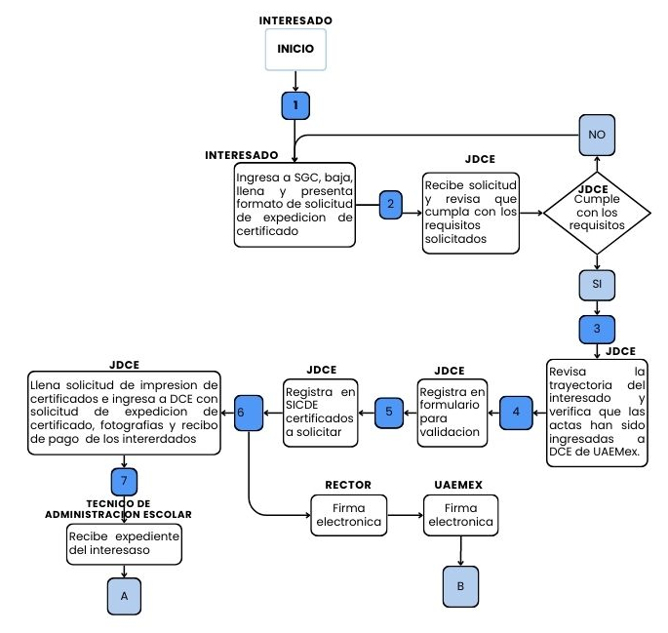

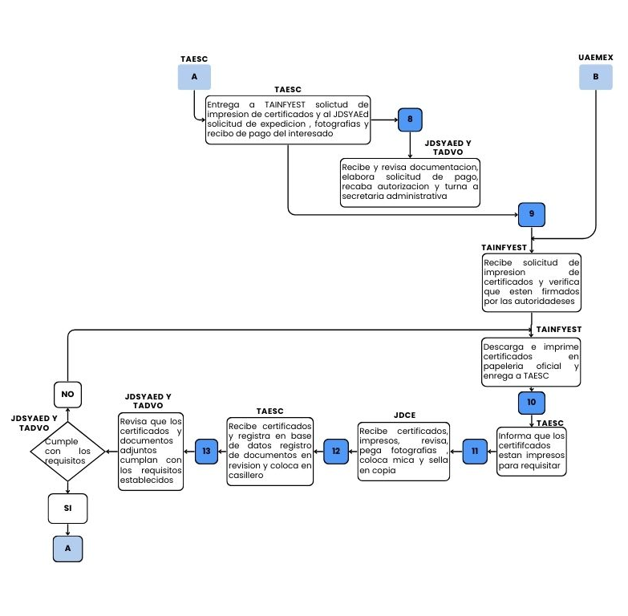

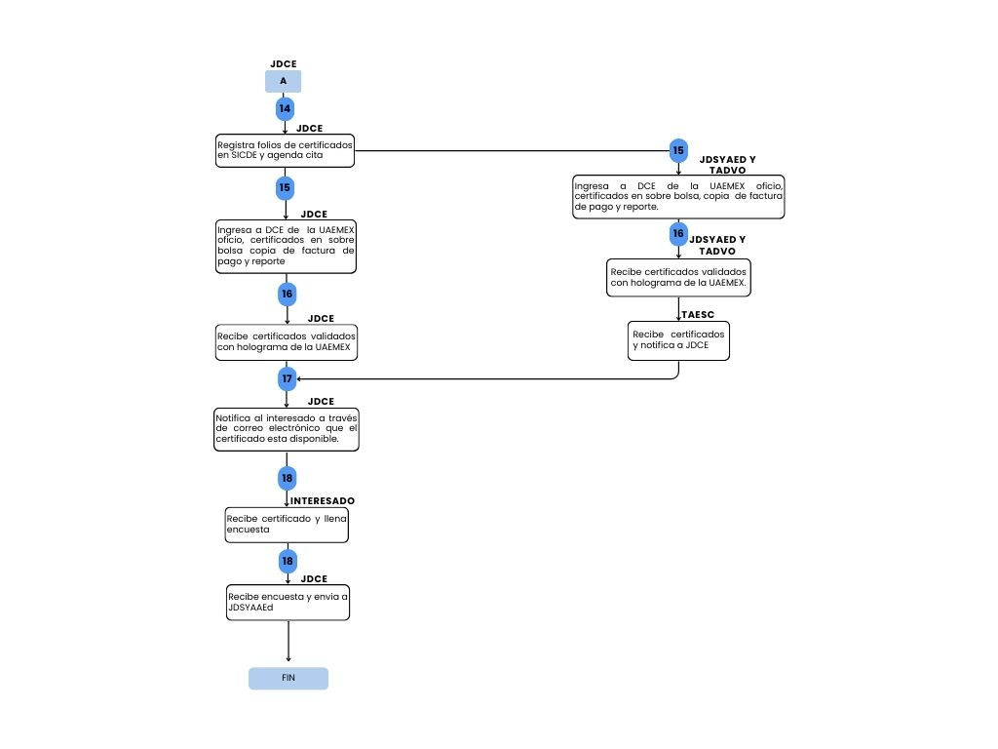

7.2 SEP (PARA EXPEDICIÓN DE TIPO ORDINARIO Y ENTREGA EN CEREMONIA)

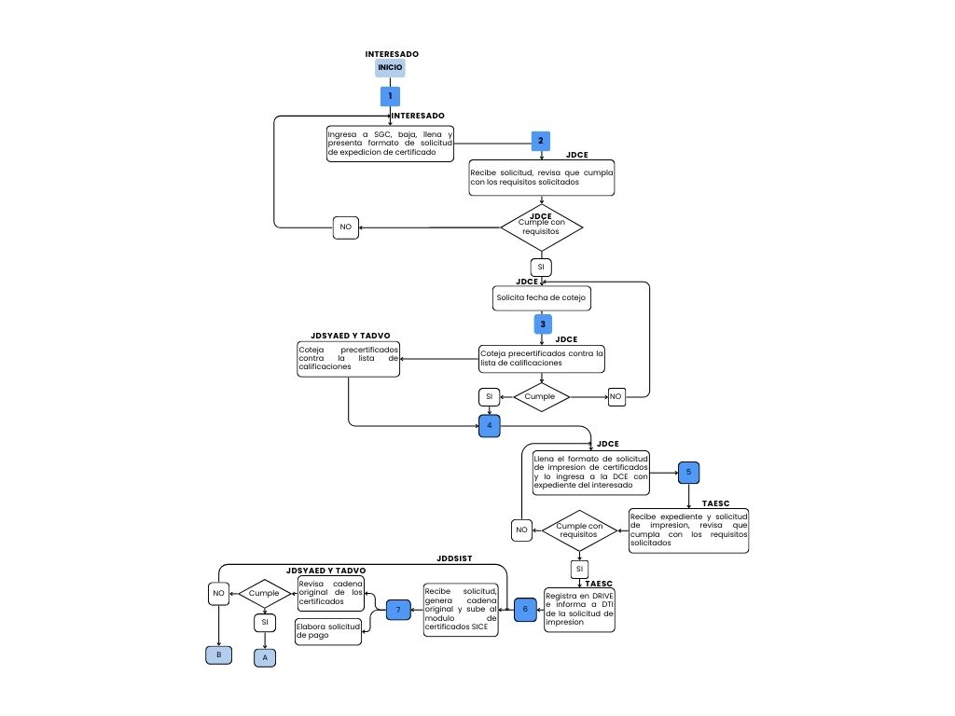

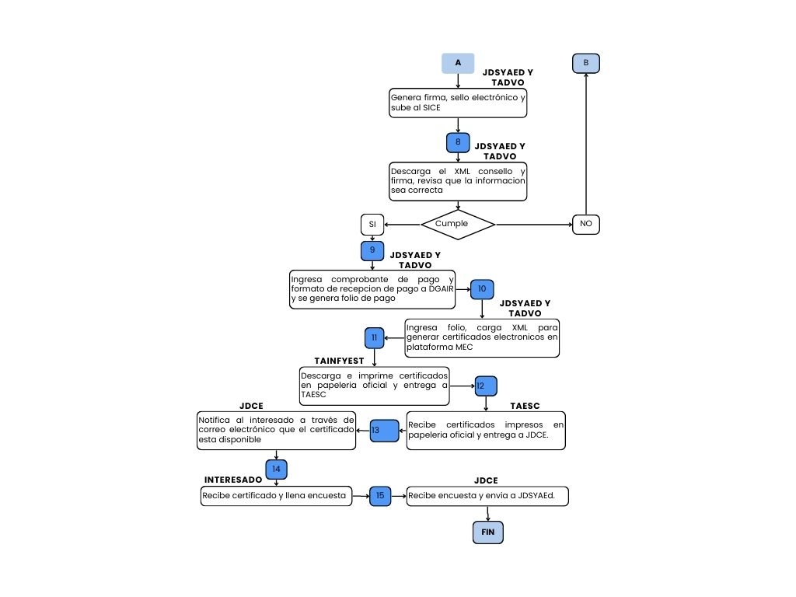

7.3SEGEM (PARA EXPEDICIÓN DE TIPO ORDINARIO Y ENTREGA EN CEREMONIA) 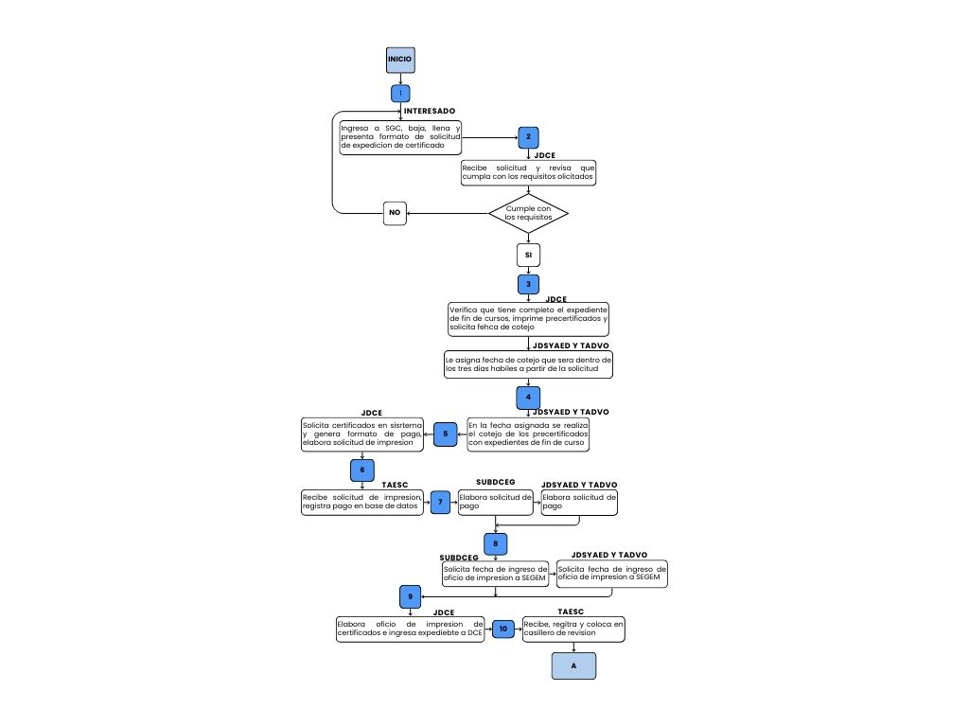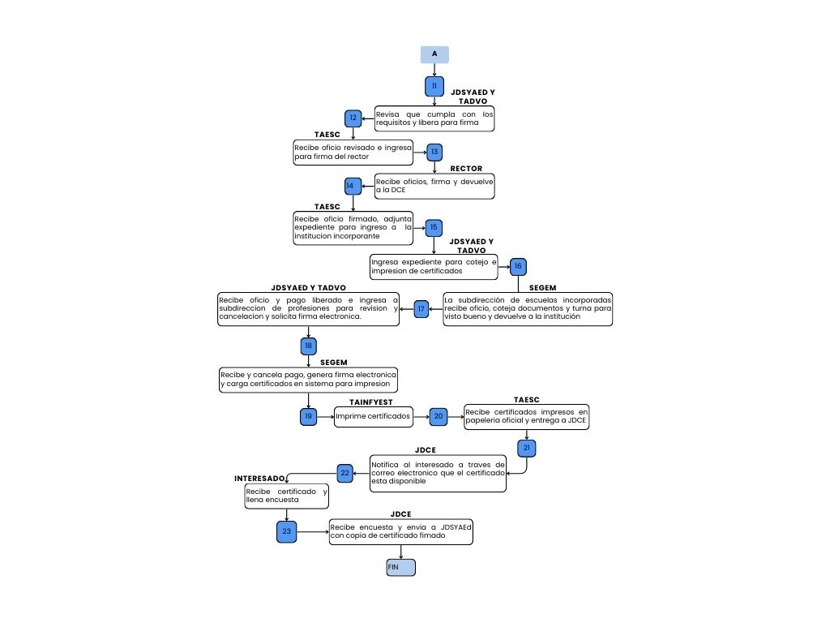
7.4..UNAM.(PARA EXPEDICIÓN DE TIPO ORDINARIO Y ENTREGA EN CEREMONIA) 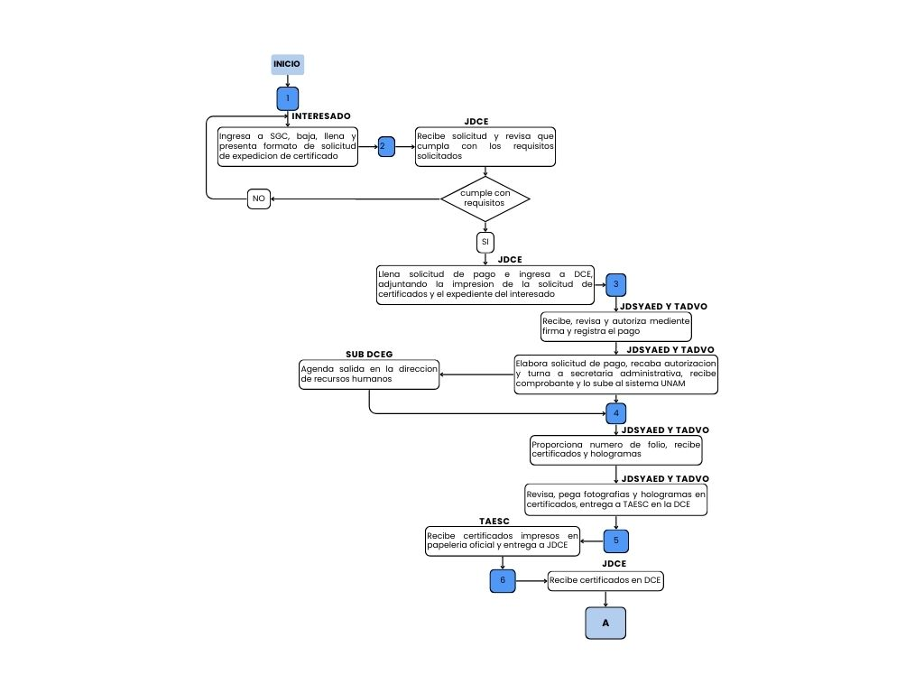
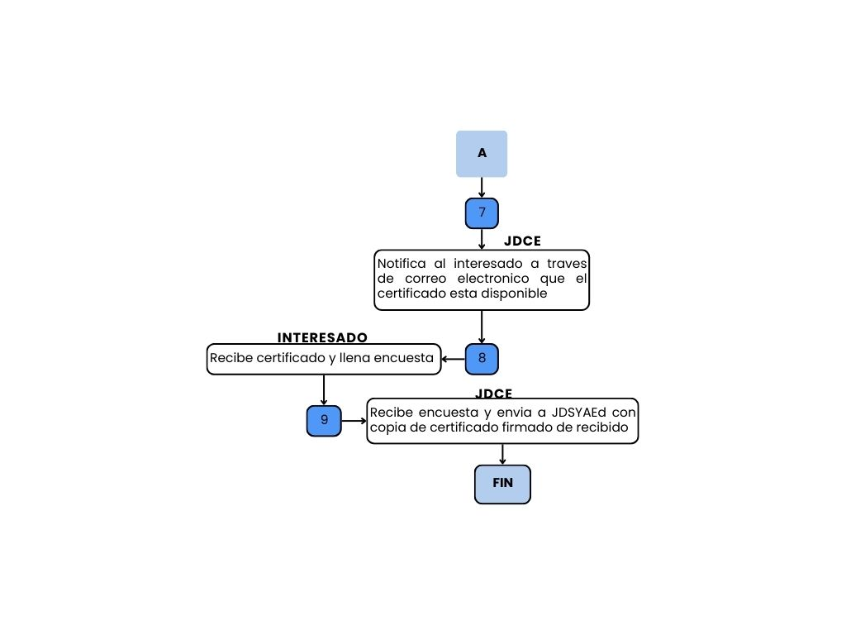

8.- Glosario:

Certificado: Documento expedido por las instituciones educativas para testimoniar que oficialmente ha acreditado un programa o plan de estudios determinado.

Certificado electrónico: Certificado que se emite a través de un Sistema y que contiene las firmas y sellos electrónicos de las autoridades educativas.

Certificado Histórico: Certificado solicitado por el interesado que no tiene Trayectoria Académica registrada en SICDE, UAEMéx.

Certificado Parcial: Documento expedido por las instituciones educativas para testimoniar oficialmente que ha acreditado parcialmente un plan de estudios determinado.

Certificados validados, liberados o autenticados: Cuando los certificados han sido firmados por las autoridades de la Institución Incorporante.

Cotejo: Revisión de trayectoria académica, historial académico o certificados contra actas, listas de calificaciones, F2, etc., según corresponda a cada sistema.

DCE: Dirección de Control Escolar

DII: Dirección de Instituciones Incorporadas a la UAEMéx.

Expediente de fin de curso: Documentos necesarios para realizar el cotejo de los Historiales Académicos para la expedición de certificados en SEGEM.

Egresado: Es el alumno que, habiendo aprobado y acreditado todas las asignaturas de un plan de estudios, se hace acreedor al certificado correspondiente.

Entrega de certificado en ceremonia: Para interesados que cumplen con los requisitos al finalizar el periodo y forman parte de una generación de egreso y se realiza la entrega en ceremonia.

Firma electrónica (Sello): Es un mensaje de extensión corta, que tiene como fin identificar, asegurar y autentificar la identidad del autor o firmante. Une al firmante con el mensaje como prueba del consentimiento y aprobación de la información contenida en el mismo; y para verificación de su integridad

Historial Académico: Historial del alumno al finalizar el periodo escolar previo a su egreso, documento no oficial.

Institución Incorporante: Se refiere a la institución que otorga El RVOE o incorporación de los estudios de nivel medio superior, superior o posgrado a la Universidad de Ixtlahuaca CUI.

Interesado: Es la persona que al cubrir total o parcialmente los estudios de nivel medio superior, superior o posgrado, solicita la elaboración y expedición de un certificado de estudios.

Observaciones: Inconsistencias encontradas durante la revisión.

SEGEM: Secretaría de Educación del Gobierno del Estado de México

SEP: Secretaría de Educación Pública

Trámite Ordinario 1: Es el trámite del certificado total o parcial que solicita el interesado en cualquier periodo del año, que no fue tramitado al concluir el ciclo escolar que le correspondía.

Trámite Ordinario 2: Se refiere a la solicitud de certificado total o parcial por el interesado que concluye un periodo y en el caso de total no fue entregado en ceremonia por no cumplir con algún requisito.

Trámites en forma híbrida: Se refiere a los trámites que se realizan de manera presencial y en línea para completar un proceso.

Trámite presencial: Es el trámite que se realiza de forma personal en las instituciones que actualmente está dando este servicio.

Trámite en línea: Se refiere a los trámites que se realizan a través de medio de comunicación electrónica como correo o sistemas, derivado de la contingencia se implementaron para que se pueda realizar la expedición de documentos.

UAEMéx.: Universidad Autónoma del Estado de México

UICUI: Universidad de Ixtlahuaca CUI

XML: Archivo que contiene los datos de un alumno, información académica y de la institución para generar un certificado electrónico total o parcial.
.

9.- Anexos y formatos:

9.1 Documentos referenciados en FOR-01-00-01 Lista Maestra de Documentos.

MP-05-02 Manual de Proceso de Elaboración y Expedición de Certificados
PMP-05-02-01 Plan Maestro de Proceso
PC-05-02-01 Plan de Calidad
TA-05-02-01 Tabla de Requisitos para Solicitar Certificados
TA-05-02-02 Tabla de Servicio No Conforme
TA-05-02-03 Tabla de Comunicación
AN-05-02-01 Anexo para Llenado de Solicitud de Expedición de Certificado
AN-05-02-02 Anexo para Llenado de Solicitud de Impresión de Certificados
POL-05-02-01 Políticas para Elaboración y Expedición de Certificados
BI-05-02-01 Bitácora de Entrega de Certificados y Documentos del Proceso
MTR-05-02-01 Matriz de Riesgos
FOR-05-02-01 Solicitud de Expedición de Certificado
FOR-05-02-02 Solicitud de Impresión de Certificados
FOR-05-02-02 A Solictud de Impresión de Certificados SEP
FOR-05-02-05 Registro de Trámite de Certificados (DRIVE)
FOR-05-02-06 Encuesta de Satisfacción del Proceso de Elaboración y Expedición de Certificados
FOR-06-00-04 Reporte de Objetivos
Base de datos Control de Pagos
Procedimiento para la Elaboración y Expedición de Certificados
Guía para Descargar Certificados
Base de datos Registro de Documentos en firma
Reglamento General de EStudios de Licenciatura SEP
Reglamento General de Estudios de Licenciatura SEGEM
Reglamento General de Estudios de Maestría y Doctorado SEGEM
Pre Certificado SEGEM
Solicitud de Impresión y Registro de Certificados SEGEM

9.2 ANEXOS

ANEXO 1
Instructivo para ingresar al Sistema de Gestión de Calidad

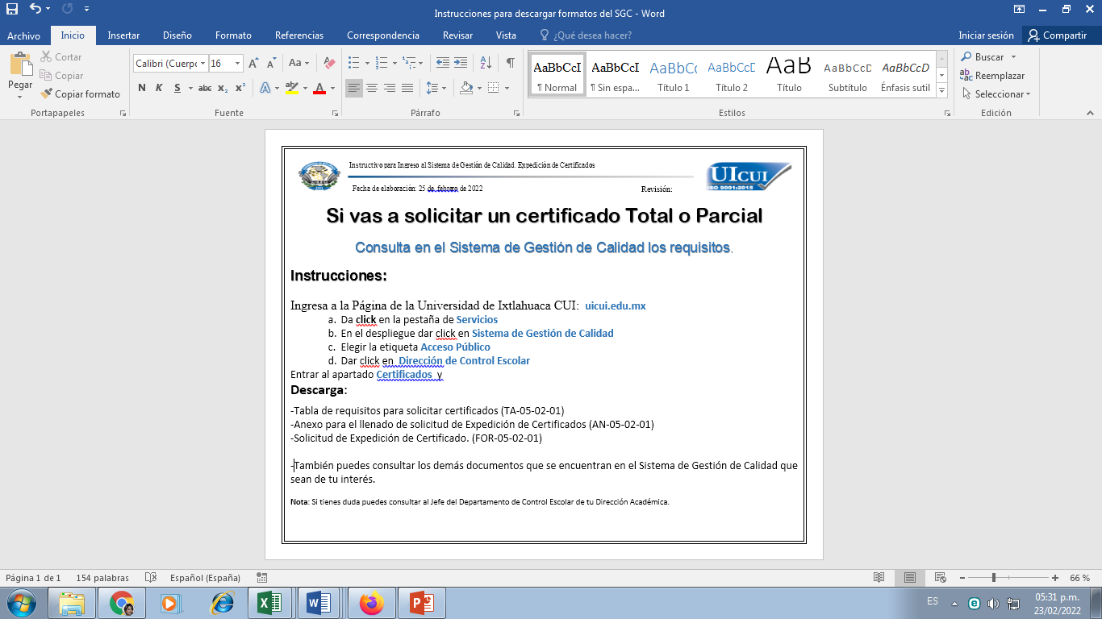

Anexo 2
Guía para descargar certificados (UAEMéx.)


ANEXO 3
Oficio de ingreso a cotejo (UAEMéx.)

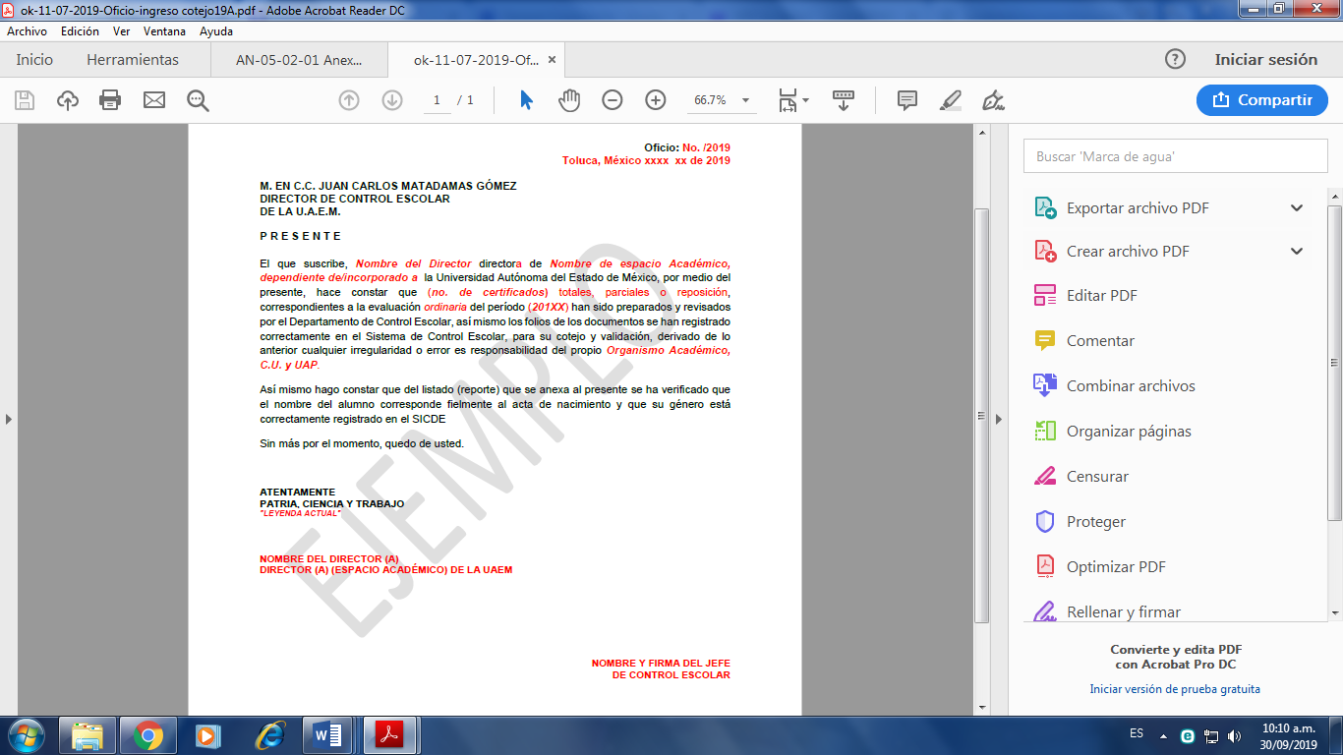

ANEXO 4
Rótulo en sobre bolsa (UAEMéx.)
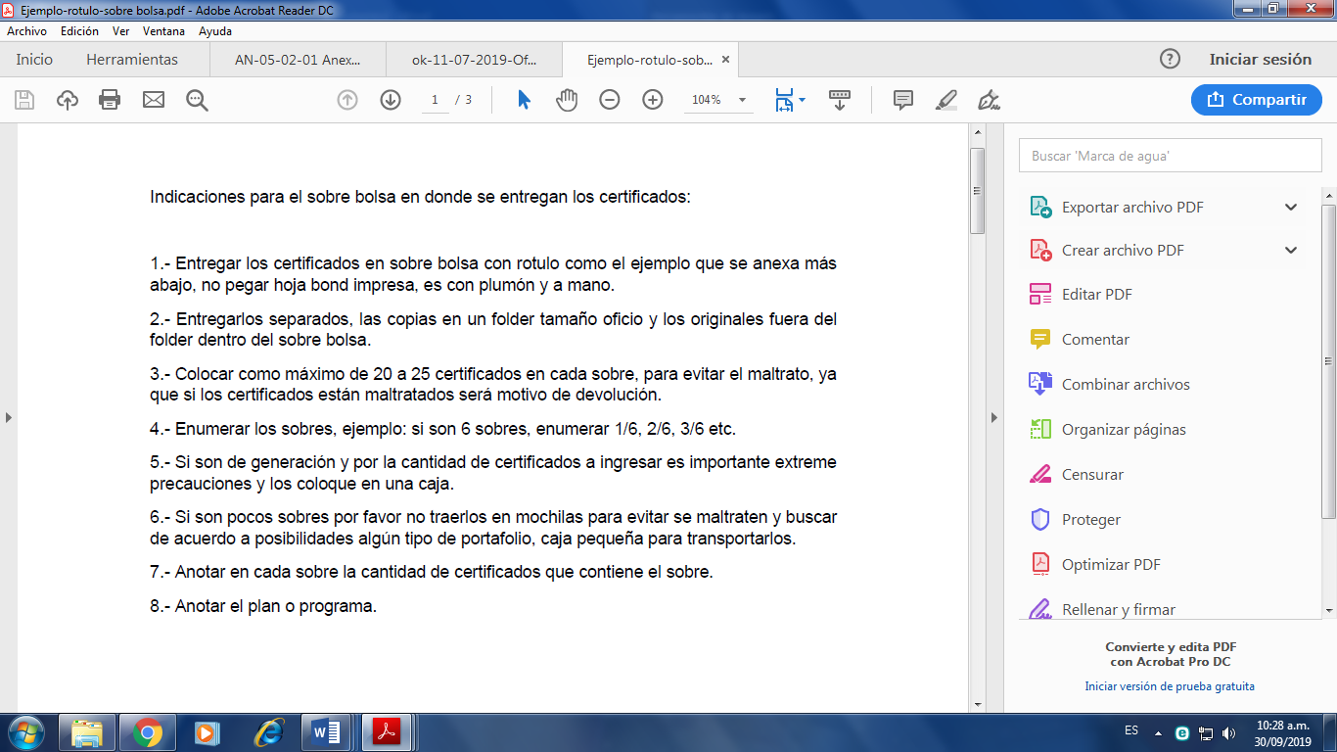
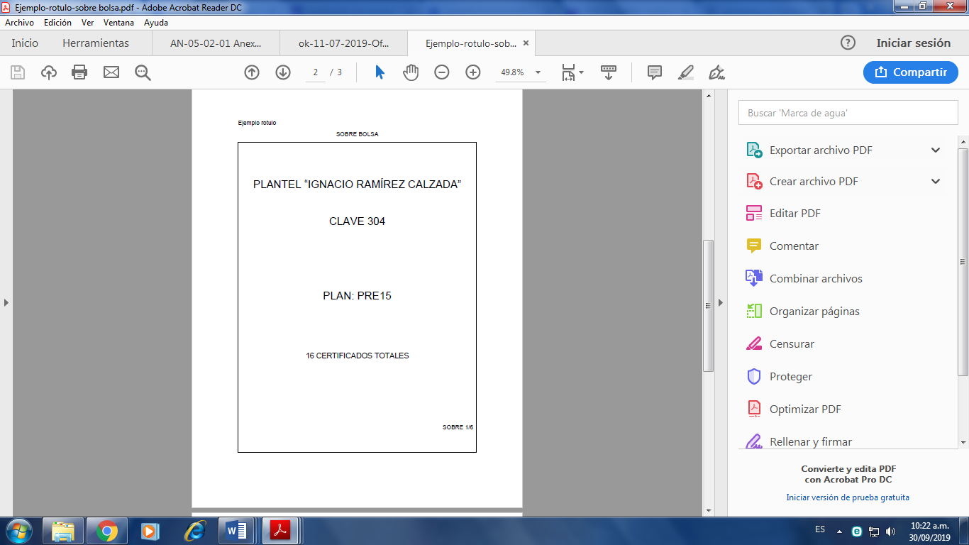
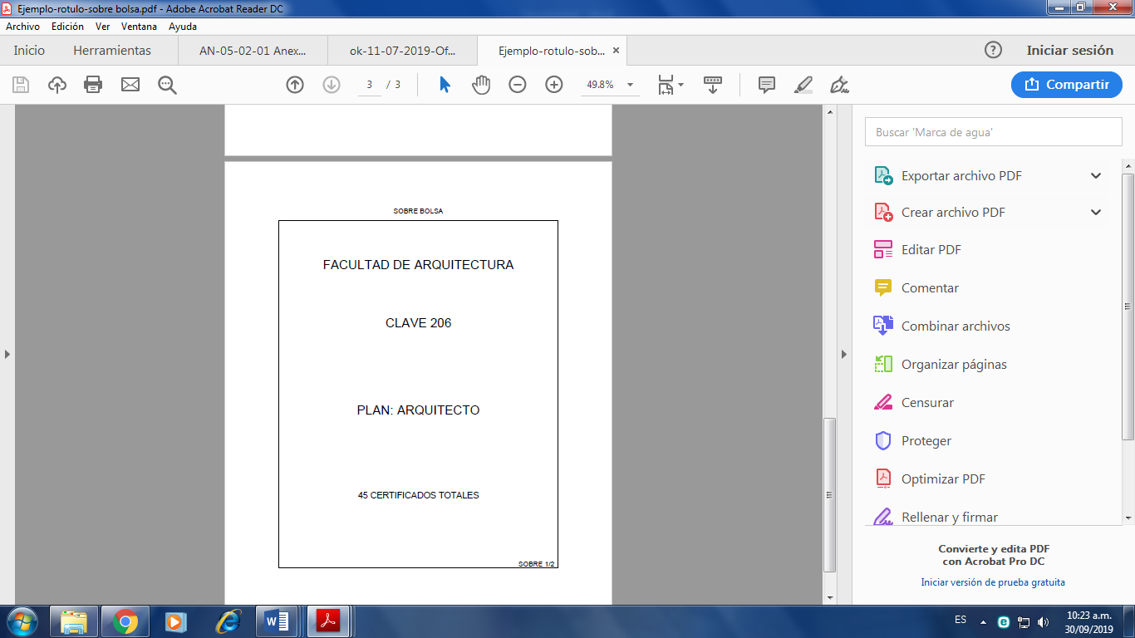

ANEXO 5
Oficio de Autorización y Registro e Impresión de Certificados (SEGEM)

2

1

“2019 Año del Centésimo Aniversario Luctuoso de Emiliano Zapata Salazar. El Caudillo del Sur”.

Ixtlahuaca, México a ___ de __________ de 2019.
(La fecha debe ser tres días antes de la fecha de registro)

LIC. GABRIELA TINAJERO ZENIL
SUBDIRECTORA DE PROFESIONES
P R E S E N T E

El que suscribe M. en D. Margarito Ortega Ballesteros, Rector de la Universidad de Ixtlahuaca CUI, con CCT: 15PSU0225V se dirige a Usted a fin de solicitar su autorización para llevar a cabo el registro de los alumnos que a continuación se enlistan y al mismo tiempo la cantidad de ___________ formatos para la impresión de dichos certificados, una vez que ya fueron revisados y autorizados por la Autoridad competente.
3
4
5
N.P. | Nombre del alumno | Generación | Licenciatura, Maestría o Doctorado | Línea de captura para pago en ventanilla | Tipo (Total o parcial)

Sin otro particular, agradezco su atención y quedo a sus órdenes.
6
Rector  _____________________________________  M. EN D. MARGARITO ORTEGA BALLESTEROS | Vo.Bo.  Registro y solicitud de formatos para  certificados  7  ______________________________________  SUBDIRECTOR DE ESCUELAS INCORPORADAS
¹ Impresión en hoja membretada
² Lema actual del Gobierno del Estado de México (cambia cada año)
³Colocar el número de formatos que se solicitan que corresponde al número de alumnos enlistados.
⁴ Programa educativo que se ingresa (Licenciatura, Maestría o Doctorado)
⁵Insertar el número de filas que sea necesario.
⁶ Colocar el sello de la Institución del lado Izquierdo de la firma del Rector.
⁷Sujeto a cambio de nombre y cargo de autoridad
*Imprimir en 4 tantos.

